شرح العرض شريحةً شريحة
نمذجة الطلب على السفر القائمة على النشاط
Activity-Based Travel Demand Modeling
CE 571 تخطيط ونمذجة النقل · العرض الجماعي الثاني · المجموعة 10
دليل دراسي بالعربية مرافق لملف العرض CE571_Group10_Activity_Based_Travel_Demand_Modeling.pptx

كيف تستخدم هذا الملف
هذا الملف شرح دراسي بالعربية لكل شريحة من عرض المجموعة 10 في مقرر CE 571 عن نمذجة الطلب على السفر القائمة على النشاط (Activity-Based Travel Demand Modeling). العرض بالإنجليزية، وهذا الشرح يساعدك على فهم كل شريحة وما يجب أن تقوله عنها.
القصة التي يبنى عليها العرض كله: أسرة افتراضية من أب وأم وطفل في المدرسة، تملك سيارة واحدة مشتركة. الأب يوصل الطفل للمدرسة، يذهب للعمل، يتسوق في طريق العودة ويصل البيت الساعة 17:00. الأم تحتاج السيارة الساعة 17:15. كل مفاهيم النموذج تُشرح من خلال هذه الأسرة.
تذكر دائماً: استبيان الخبر وتطبيق رسوم المواقف هما اقتراحان فقط، لم يُجمع أي بيانات ولم يُقدّر أي نموذج. الأرقام الوحيدة الحقيقية هي نتائج الدراسة البلجيكية المنشورة.

مصطلحات أساسية قبل البدء
الشرح | المصطلح
نموذج قائم على النشاط: يحاكي يوم كل شخص كاملاً (الأنشطة ومواعيدها وأماكنها) ثم يستنتج الرحلات منها. | Activity-Based Model (ABM)
النموذج التقليدي الرباعي: توليد الرحلات، توزيع الرحلات، اختيار الوسيلة، تخصيص المرور. يتعامل مع كل رحلة على حدة. | Trip-based / Four-step model
سلسلة رحلات تبدأ من البيت وتنتهي فيه، مثل بيت ← مدرسة ← عمل ← سوبرماركت ← بيت. | Tour (الجولة)
الناس لا يسافرون لأجل السفر، بل للوصول إلى أنشطة (عمل، تسوق، مدرسة). | Derived demand (طلب مشتق)
قائمة أسر وأشخاص افتراضيين تمثل خصائص السكان الحقيقيين (العمر، الدخل، السيارات) دون أن تكون أسراً حقيقية. | Synthetic population (سكان اصطناعيون)
مصفوفات أزمنة وتكاليف السفر بين كل زوج من المناطق، لكل وسيلة ولكل فترة زمنية. | Skims
التقدير: حساب معاملات السلوك من البيانات. المعايرة: ضبط النموذج ليعيد إنتاج الأنماط الملاحظة. التحقق: اختباره على بيانات مستقلة لم تُستخدم في البناء. | Estimation / Calibration / Validation
أسئلة اختيار افتراضية: نعرض على الشخص خيارين بأوقات وتكاليف مختلفة ونسأله ماذا يختار. | Stated Preference (SP)
تقسيم المنطقة إلى طبقات جغرافية ثم اختيار عينة عشوائية داخل كل طبقة. | Stratified random sampling
أنشطة إلزامية ثابتة الموعد (عمل، مدرسة) وأنشطة مرنة في التوقيت (تسوق). | Mandatory / Non-mandatory activities

شرح الشرائح

الشرائح الرئيسية

الشريحة 1 — Title — الشريحة الافتتاحية

عنوان العرض واسم المقرر والجامعة والمجموعة والتاريخ. عليك إدخال أسماء الأعضاء وأرقامهم واسم المشرف في الحقول الموضوعة بين أقواس.
ملاحظة مهمة للمتحدث: الواجب فيه تناقض في المدة (20–25 دقيقة في المقدمة مقابل 30–35 دقيقة في متطلبات الموضوع). العرض مضبوط على 30–35 دقيقة، ولم يحسم المشرف هذا الأمر.

الشريحة 2 — Why Does This Person Travel? — لماذا يسافر هذا الشخص؟
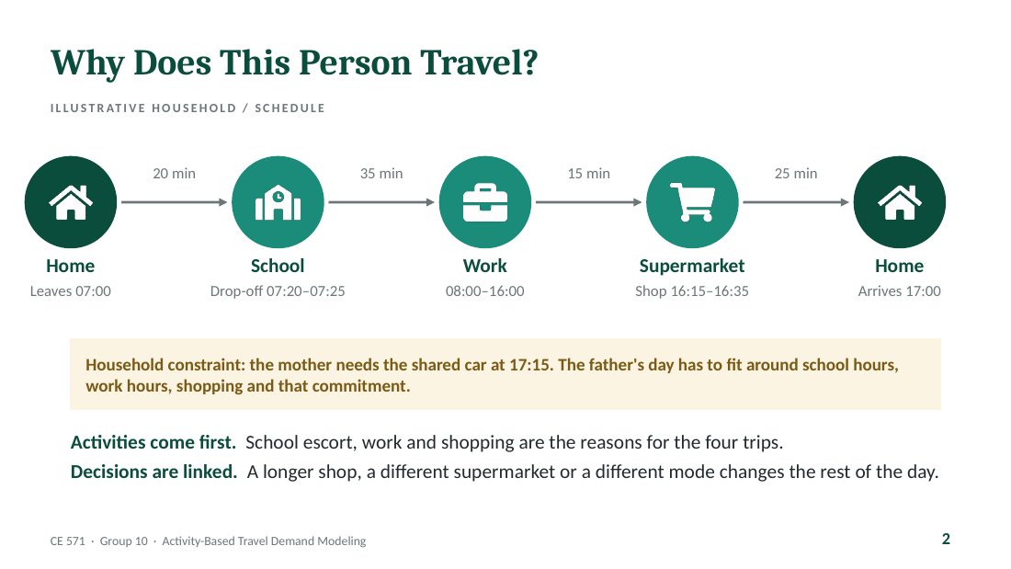
نبدأ بالمثال قبل التعريف. الرسم يوضح يوم الأب: يغادر البيت 07:00، يصل المدرسة بعد 20 دقيقة وينزل الطفل (07:20–07:25)، يقود 35 دقيقة للعمل (08:00–16:00)، ثم 15 دقيقة للسوبرماركت، يتسوق 20 دقيقة (16:15–16:35)، ثم 25 دقيقة للبيت ويصل 17:00.
القيد الأسري: الأم تحتاج السيارة الساعة 17:15. هذا القيد يربط يوم الأب بيوم الأم.
الفكرتان الأساسيتان: الأنشطة أولاً (الرحلات الأربع سببها المدرسة والعمل والتسوق)، والقرارات مترابطة (تسوق أطول أو سوبرماركت آخر يغيّر بقية اليوم). هذا هو الدافع كله لاستخدام النماذج القائمة على النشاط.

الشريحة 3 — Activity-Based Travel Demand Modeling — التعريف
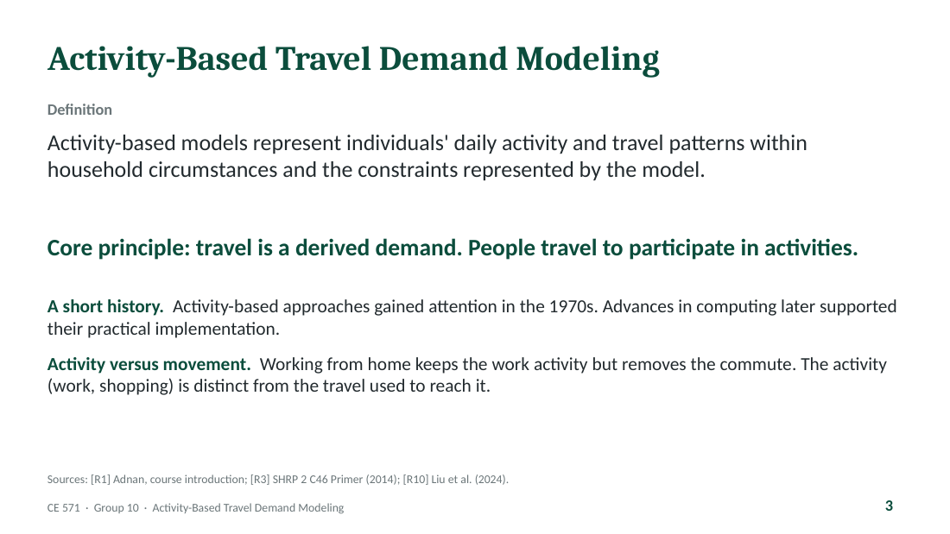
التعريف: النماذج القائمة على النشاط تمثل أنماط الأنشطة والسفر اليومية للأفراد ضمن ظروف الأسرة والقيود التي يمثلها النموذج.
المبدأ الجوهري: السفر طلب مشتق؛ الناس يسافرون للمشاركة في أنشطة.
لمحة تاريخية قصيرة: ظهر الاهتمام بهذا الاتجاه في السبعينيات، وأتاح تطور الحوسبة لاحقاً تطبيقه عملياً. لا تتوسع في التاريخ.
فرّق بين النشاط والحركة: العمل من البيت يُبقي نشاط العمل لكنه يلغي رحلة الذهاب. المصادر: عرض د. عدنان (R1)، دليل SHRP 2 (R3)، وورقة Liu وآخرين 2024 عن تمثيل الأنشطة داخل البيت (R10).

الشريحة 4 — Trip, Tour, and Activity-Based Perspectives — ثلاث زوايا نظر
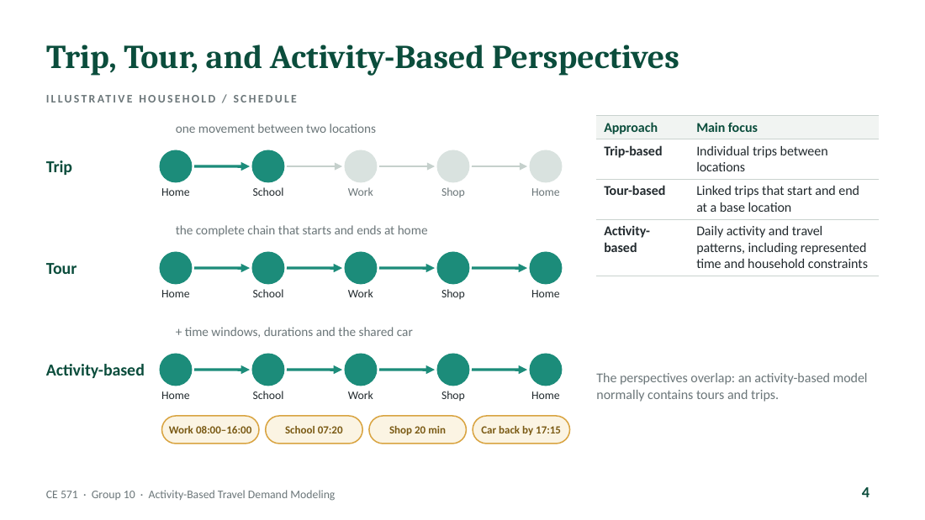
نفس المسار يُعرض بثلاث طبقات. الرحلة (Trip): حركة واحدة بين مكانين، مثل بيت ← مدرسة. الجولة (Tour): السلسلة الكاملة التي تبدأ من البيت وتنتهي فيه. القائم على النشاط: نضيف ساعات العمل وموعد المدرسة ومدة التسوق وتوفر السيارة المشتركة.
الجدول على اليمين يلخص تركيز كل منهج. نقطة مهمة للنقاش: المناهج متداخلة؛ النموذج القائم على النشاط يحتوي عادة على جولات ورحلات، ولا تقل إن النماذج التقليدية عاجزة تماماً عن الربط أو التغذية الراجعة؛ الفرق في درجة الوضوح في تمثيل الروابط والقيود.

الشريحة 5 — Key Behavioral Principles — المبادئ السلوكية الخمسة
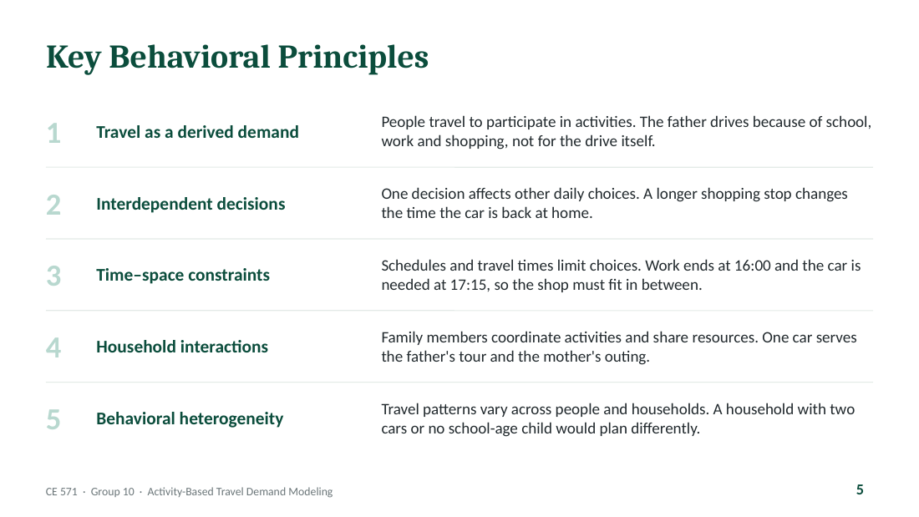
1) السفر طلب مشتق: الأب يقود بسبب المدرسة والعمل والتسوق. 2) القرارات مترابطة: التسوق الأطول يغيّر موعد عودة السيارة. 3) قيود الزمان والمكان: العمل ينتهي 16:00 والسيارة مطلوبة 17:15، فالتسوق يجب أن يُحشر بينهما. 4) التفاعلات الأسرية: سيارة واحدة تخدم جولة الأب وخروج الأم. 5) التباين السلوكي: أسرة بسيارتين أو بدون طفل مدرسي ستخطط بشكل مختلف.
اشرح كل مبدأ بجملة واحدة من خلال الأسرة نفسها؛ الشرائح التالية تجعل كل مبدأ ملموساً.

الشريحة 6 — Activity-Based Modeling Overview — نظرة عامة
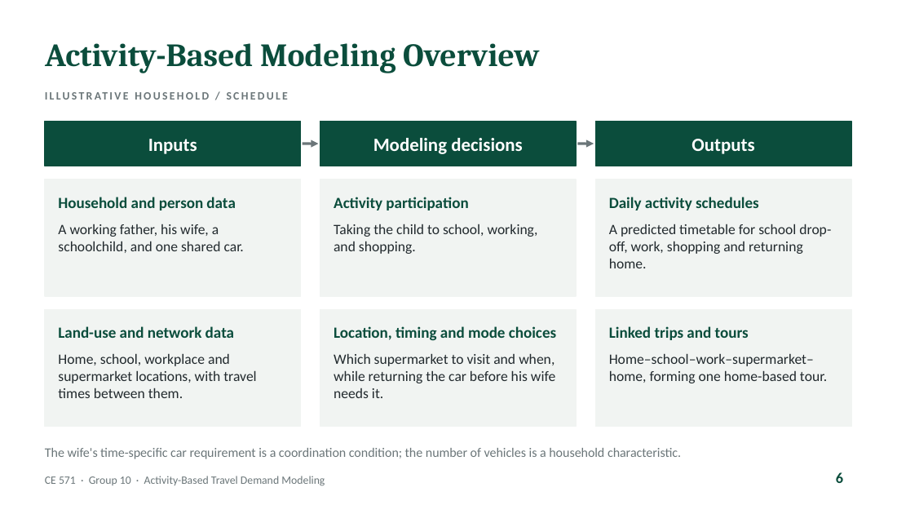
مخطط من ثلاثة أعمدة: المدخلات ← قرارات النمذجة ← المخرجات. المدخلات: بيانات الأسرة والأشخاص (أب عامل، زوجة، طفل، سيارة واحدة) وبيانات استخدام الأرض والشبكة (مواقع البيت والمدرسة والعمل والسوبرماركت وأزمنة السفر بينها). القرارات: المشاركة في الأنشطة (توصيل، عمل، تسوق) واختيار المكان والوقت والوسيلة مع إعادة السيارة قبل 17:15. المخرجات: جدول يومي متوقع ورحلات مرتبطة تشكل جولة واحدة من البيت.
فرّق بين أمرين: عدد السيارات خاصية للأسرة (مدخل)، أما حاجة الأم للسيارة في وقت محدد فهي شرط تنسيق يقيّد الجدول.

الشريحة 7 — What Changes If the Father Works from Home? — سيناريو العمل من البيت
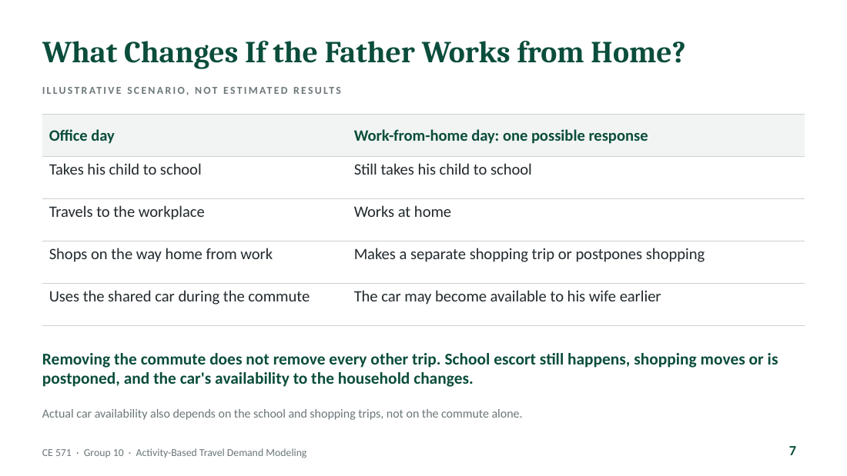
جدول يقارن يوم المكتب بيوم العمل من البيت: ما زال يوصل الطفل للمدرسة، يعمل من البيت، يحتاج رحلة تسوق منفصلة أو يؤجلها، والسيارة قد تصبح متاحة للأم مبكراً.
الرسالة: إلغاء رحلة العمل لا يلغي بقية الرحلات. هذا سيناريو توضيحي وليس نتيجة مقدّرة. نعرض السيناريو قبل قائمة الفوائد لأنه يوضح نوع التفكير الذي يقوم عليه النموذج.

الشريحة 8 — Why Use an Activity-Based Model? — لماذا نستخدمه؟
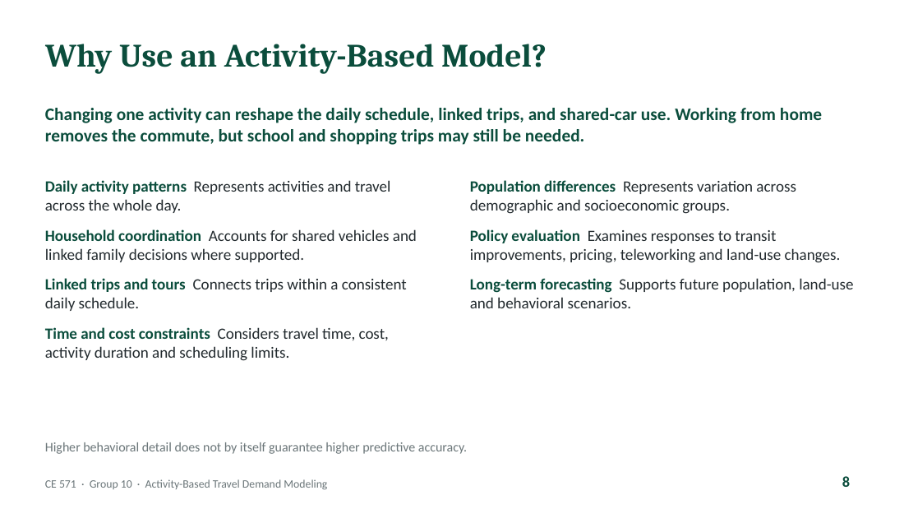
اقرأ الجملة في الأعلى أولاً: تغيير نشاط واحد يعيد تشكيل الجدول اليومي والرحلات المرتبطة واستخدام السيارة المشتركة.
سبعة دوافع، كل منها بكلمات قليلة: أنماط النشاط اليومية، التنسيق الأسري (حيث يدعمه التطبيق)، الرحلات والجولات المرتبطة، قيود الوقت والتكلفة، الفروق بين فئات السكان، تقييم السياسات (نقل عام، تسعير، عمل عن بعد، استخدام الأرض)، والتنبؤ طويل الأجل.
اختم بالتحذير: التفصيل السلوكي الأعلى لا يضمن بذاته دقة تنبؤ أعلى؛ جودة البيانات والتقدير والتحقق هي التي تحدد ذلك.

الشريحة 9 — Workplace Parking Charges: Comparing Insights — مثال رسوم المواقف
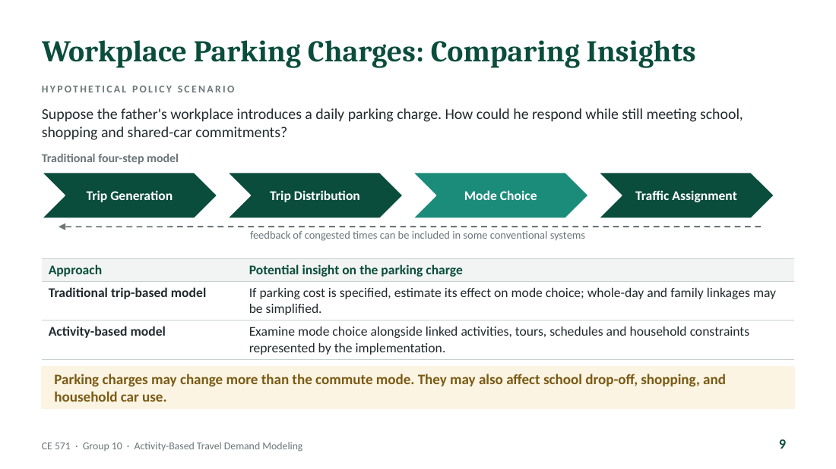
مثال افتراضي: جهة العمل تفرض رسوم مواقف يومية. كيف يستجيب الأب مع الحفاظ على التزامات المدرسة والتسوق والسيارة؟
الرسم يعرض المراحل الأربع للنموذج التقليدي صراحة: توليد الرحلات ← توزيع الرحلات ← اختيار الوسيلة ← تخصيص المرور، مع سهم متقطع يبين أن بعض الأنظمة التقليدية تتضمن تغذية راجعة للأزمنة المزدحمة.
المقارنة: النموذج التقليدي يستطيع إدخال تكلفة المواقف وتقدير أثرها على اختيار الوسيلة، لكن روابط اليوم الكامل والأسرة قد تكون مبسطة. النموذج القائم على النشاط يفحص اختيار الوسيلة مع الأنشطة المرتبطة والجولات والجداول وقيود الأسرة. لا تدّعِ أن النموذج التقليدي لا يستطيع تمثيل تكلفة المواقف؛ الفرق في التمثيل السلوكي.
الرسالة: رسوم المواقف قد تغير أكثر من وسيلة الذهاب للعمل؛ قد تؤثر على توصيل الطفل والتسوق واستخدام سيارة الأسرة.

الشريحة 10 — Limitations of the Traditional Trip-Based Approach — قيود النهج التقليدي
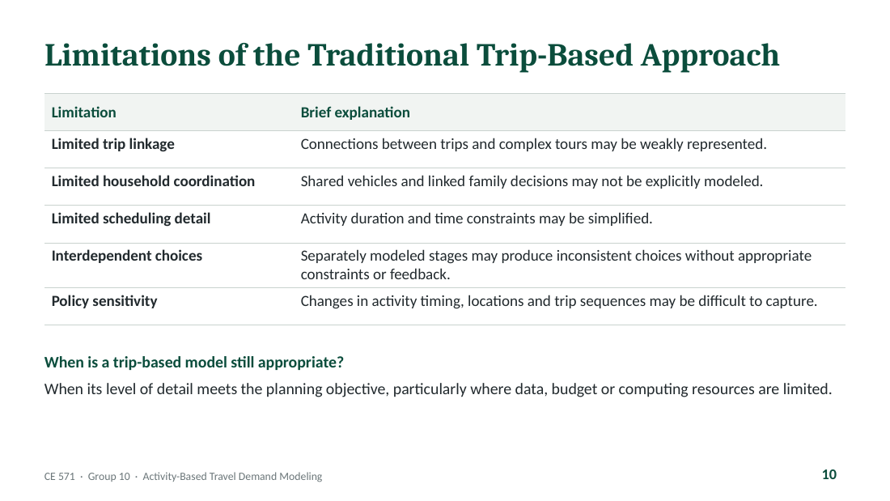
خمسة قيود: ضعف ربط الرحلات والجولات المعقدة، ضعف تمثيل التنسيق الأسري والسيارات المشتركة، تبسيط مدة النشاط والقيود الزمنية، احتمال تناقض الخيارات بين المراحل المنفصلة، وصعوبة التقاط التغيرات في توقيت الأنشطة ومواقعها وتسلسل الرحلات.
كن منصفاً: النموذج التقليدي ما زال مناسباً عندما تكفي درجة تفصيله لهدف التخطيط، خصوصاً مع محدودية البيانات والميزانية والحوسبة.

الشريحة 11 — Synthetic Population — السكان الاصطناعيون
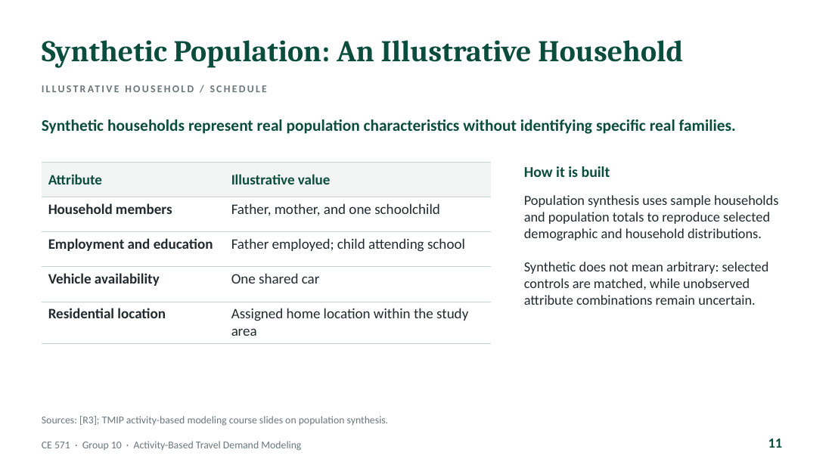
أول مكوّن في النموذج. الأسرة الاصطناعية تمثل خصائص السكان الحقيقيين دون تحديد أسرة حقيقية. الجدول يبين أسرتنا التوضيحية: أب وأم وطفل مدرسي، الأب موظف والطفل طالب، سيارة واحدة، وموقع سكن ضمن منطقة الدراسة.
كيف تُبنى: توليد السكان يستخدم عينة من الأسر مع إجماليات السكان ليعيد إنتاج التوزيعات المختارة (حجم الأسرة، عدد العاملين، الدخل، السيارات، الفئات العمرية). اصطناعي لا يعني عشوائي: الضوابط المختارة تُطابق، لكن التركيبات غير المرصودة تبقى غير مؤكدة.

الشريحة 12 — Daily Activity Patterns — أنماط النشاط اليومية
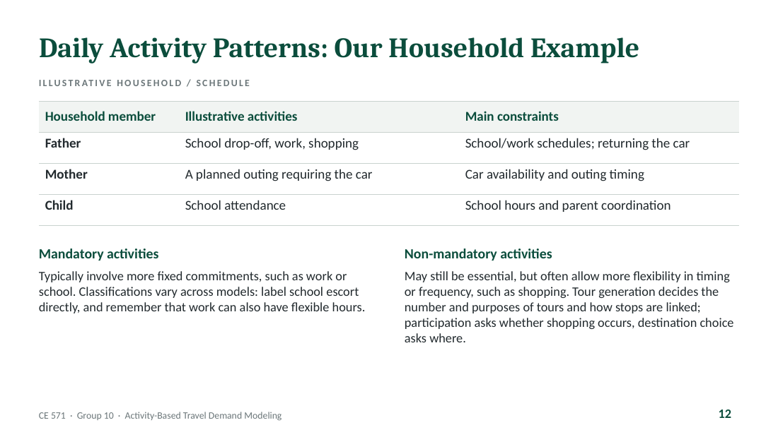
المكوّن الثاني: نمط النشاط اليومي لكل شخص. الأب: توصيل، عمل، تسوق مع قيود جداول المدرسة والعمل وإعادة السيارة. الأم: خروج مخطط يحتاج السيارة. الطفل: الدوام المدرسي.
تعريفان يجب أن يظهرا: الأنشطة الإلزامية ذات التزامات ثابتة (عمل، مدرسة)، وغير الإلزامية قد تكون ضرورية لكن أكثر مرونة في التوقيت (تسوق). التصنيف يختلف بين النماذج؛ سمِّ توصيل المدرسة باسمه، وتذكر أن العمل قد يكون بساعات مرنة.
توليد الجولات يحدد عدد الجولات وأغراضها وكيف تُربط التوقفات. فرّق بين المشاركة (هل يحدث التسوق؟) واختيار الوجهة (أين؟).

الشريحة 13 — Activity Location Choice — اختيار موقع النشاط
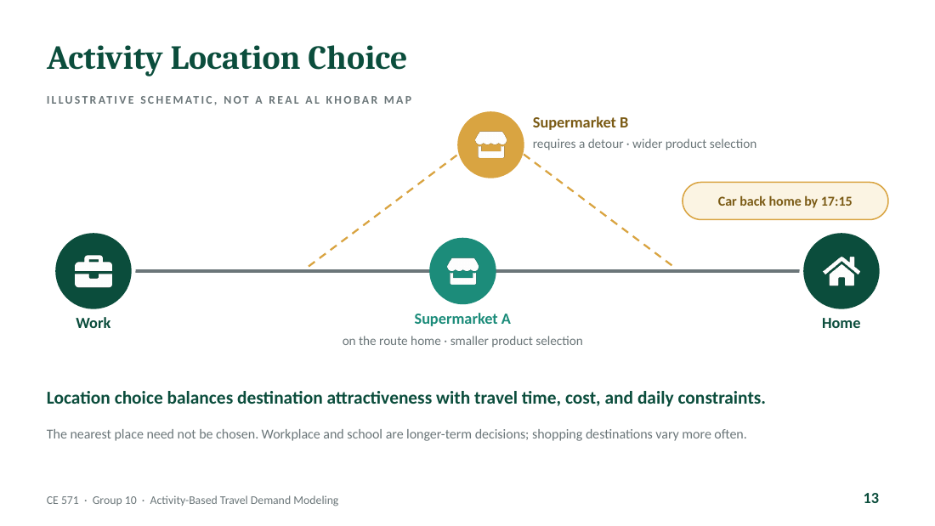
رسم تخطيطي (ليس خريطة حقيقية للخبر): طريق من العمل إلى البيت. السوبرماركت A على الطريق لكن تشكيلته أصغر؛ السوبرماركت B تشكيلته أوسع لكنه يتطلب انحرافاً عن الطريق. مع التزام إعادة السيارة 17:15 يصبح الانحراف مكلفاً.
الرسالة: اختيار الموقع يوازن بين جاذبية الوجهة وزمن السفر والتكلفة وقيود اليوم؛ الأقرب ليس بالضرورة المختار.
فرّق بين الآفاق الزمنية: مكان العمل والمدرسة قرارات طويلة الأجل، أما وجهة التسوق فتتغير يومياً. لا توحِ بأن الشخص يختار مكان عمل جديد كل صباح.

الشريحة 14 — Mode Choice — اختيار الوسيلة
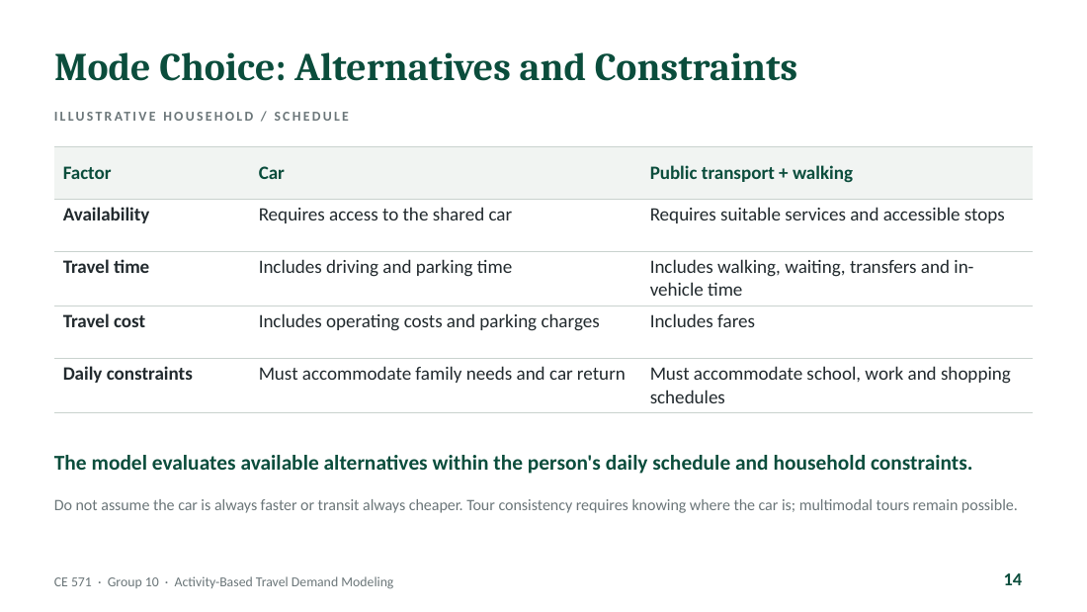
المكوّن الرابع. الجدول يقارن السيارة مع النقل العام والمشي على أربعة عوامل: التوفر (الوصول للسيارة المشتركة مقابل وجود خدمة ومحطات مناسبة)، زمن السفر (القيادة والمواقف مقابل المشي والانتظار والتحويلات وزمن الركوب)، التكلفة (التشغيل ورسوم المواقف مقابل التذاكر)، والقيود اليومية (احتياجات الأسرة وإعادة السيارة مقابل جداول المدرسة والعمل والتسوق).
الرسالة: النموذج يقيّم البدائل المتاحة ضمن جدول الشخص اليومي وقيود أسرته. تحذيران: لا تفترض أن السيارة دائماً أسرع أو النقل العام دائماً أرخص، واتساق الجولة يتطلب معرفة مكان السيارة (إن تركها في البيت صباحاً فلن تكون متاحة بعد الظهر).

الشريحة 15 — Time-of-Day Choice and Activity Scheduling — التوقيت والجدولة
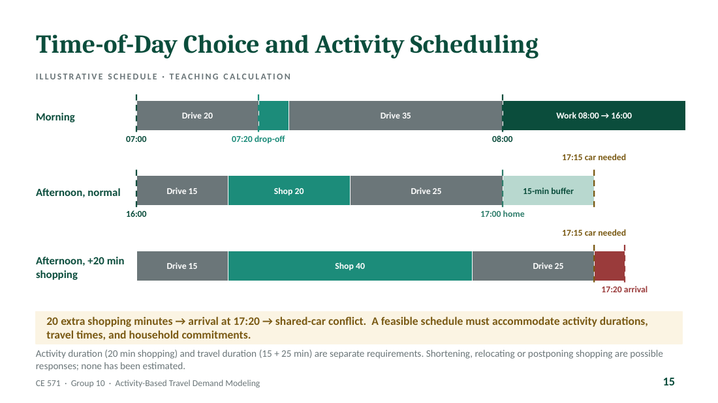
الجدول الزمني الثابت: قيادة 20، توصيل 5، قيادة 35، عمل 08:00–16:00، قيادة 15، تسوق 20، قيادة 25، وصول 17:00، ثم هامش أمان 15 دقيقة قبل 17:15.
الحساب التعليمي: 20 دقيقة تسوق إضافية مع ثبات كل شيء آخر تعني الوصول 17:20، أي بعد موعد السيارة بخمس دقائق، وهذا تعارض على السيارة المشتركة. هذا حساب تعليمي وليس تنبؤاً من نموذج.
فرّق بين مدة النشاط (20 دقيقة في المتجر) ومدة السفر (40 دقيقة قيادة حوله). مهمة النموذج إيجاد جدول ممكن؛ الاستجابات المحتملة تقصير التسوق أو تغيير مكانه أو تأجيله، ولم تُقدّر أي استجابة بعينها.

الشريحة 16 — Network Integration and Feedback — تكامل الشبكة والتغذية الراجعة
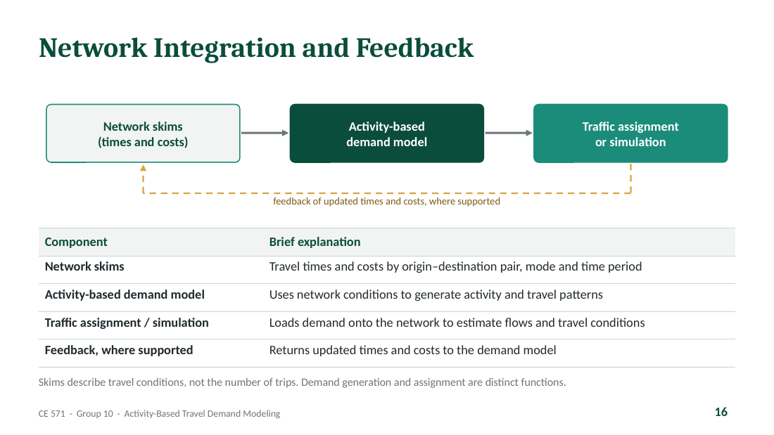
ثلاثة مكونات في حلقة: مصفوفات الشبكة (Skims: أزمنة وتكاليف السفر لكل زوج منشأ–مقصد ووسيلة وفترة زمنية) ← نموذج الطلب القائم على النشاط (يستخدم ظروف الشبكة لتوليد الأنشطة والرحلات) ← تخصيص المرور أو المحاكاة (تحميل الطلب على الشبكة لتقدير التدفقات والظروف). السهم المتقطع: إعادة الأزمنة والتكاليف المحدثة إلى نموذج الطلب حيث تدعم البنية ذلك.
نقطتان: المصفوفات تصف ظروف السفر لا عدد الرحلات، وتوليد الطلب والتخصيص وظيفتان مختلفتان وغالباً برنامجان مختلفان. تطبيق المواقف لاحقاً تحليل سلوكي بظروف شبكة معطاة، ولا ندّعي بناء نموذج شبكة ديناميكي مفصل.

الشريحة 17 — Complete Activity-Based Modeling Workflow — المخطط الانسيابي الكامل
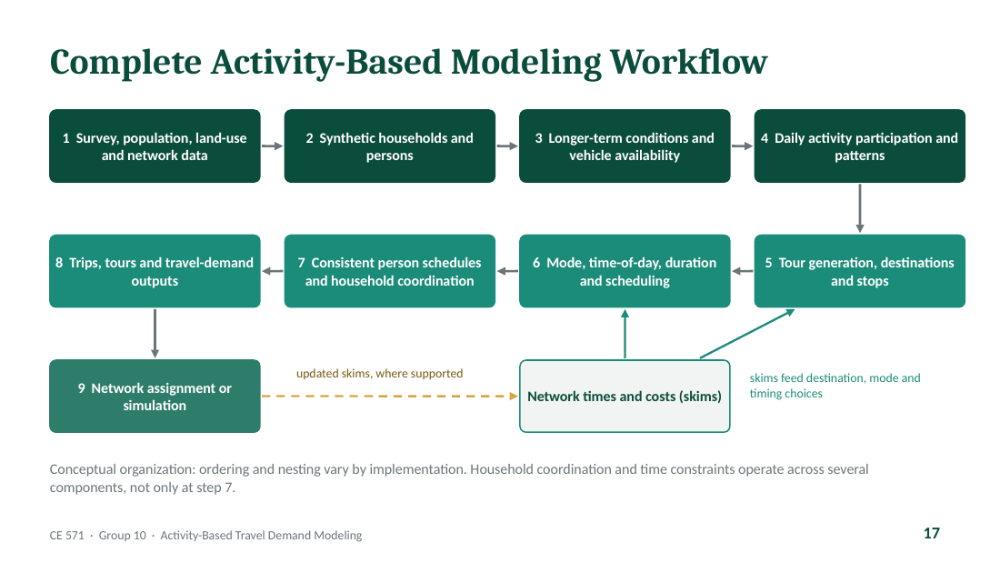
المخطط الذي يطلبه الواجب. المراحل: 1 بيانات المسح والسكان واستخدام الأرض والشبكة ← 2 الأسر والأشخاص الاصطناعيون ← 3 الظروف طويلة الأجل وتوفر السيارات (مكان العمل، المدرسة، ملكية السيارة) ← 4 المشاركة في الأنشطة والأنماط اليومية ← 5 توليد الجولات والوجهات والتوقفات ← 6 الوسيلة ووقت اليوم والمدة والجدولة ← 7 جداول متسقة للأشخاص وتنسيق أسري ← 8 مخرجات الطلب (رحلات وجولات) ← 9 تخصيص الشبكة أو المحاكاة.
مصفوفات الشبكة تغذي مراحل الوجهة والوسيلة والتوقيت (5 و6)، والسهم المتقطع من 9 يعيد مصفوفات محدثة حيث يُدعم ذلك.
تنبيه: هذا تنظيم مفاهيمي؛ الترتيب والتداخل يختلفان بين التطبيقات، والتنسيق الأسري والقيود الزمنية تعمل في عدة مراحل لا في المرحلة 7 فقط.

الشريحة 18 — Proposed Household Travel Survey: Al Khobar — المسح المقترح
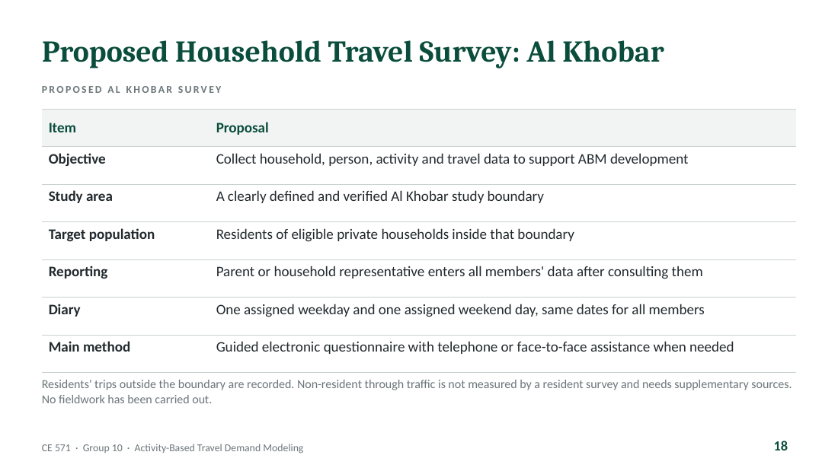
بداية المحور الخامس. تصميم مقترح للخبر، لم يُنفذ أي عمل ميداني. الهدف: جمع بيانات الأسرة والأشخاص والأنشطة والسفر لدعم بناء النموذج. منطقة الدراسة: حدود محددة ومتحقق منها (لم تُحدد بعد). المستهدفون: سكان الأسر الخاصة المؤهلة داخل الحدود. الإبلاغ: ولي الأمر أو ممثل الأسرة يُدخل بيانات كل الأعضاء بعد استشارتهم. اليوميات: يوم عمل ويوم عطلة محددان، بنفس التاريخين لكل الأعضاء. الطريقة: استبيان إلكتروني موجّه مع مساعدة هاتفية أو وجاهية عند الحاجة.
رحلات السكان خارج الحدود تُسجل، أما مرور غير المقيمين فلا يقيسه مسح للسكان ويحتاج مصادر إضافية مثل العدّادات.

الشريحة 19 — Sampling and Initial Sample-Size Benchmark — العينة وحجمها
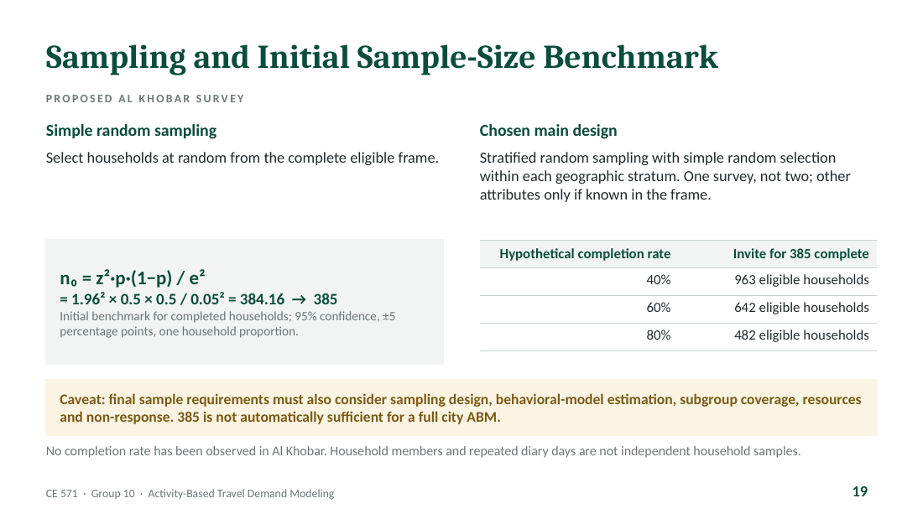
مفهومان: العينة العشوائية البسيطة (اختيار الأسر عشوائياً من الإطار الكامل)، والتصميم المختار: عينة عشوائية طبقية بتقسيم جغرافي ثم اختيار عشوائي بسيط داخل كل طبقة. هو مسح واحد لا مسحان مستقلان.
المعادلة: n0 = z²p(1−p)/e² = 1.96² × 0.5 × 0.5 / 0.05² = 384.16 أي 385 أسرة مكتملة، بثقة 95% ودقة ±5 نقاط مئوية لنسبة أسرية واحدة. جدول الدعوات: لتحقيق 385 أسرة مكتملة ندعو 963 أو 642 أو 482 أسرة مؤهلة بمعدلات إكمال افتراضية 40% و60% و80%. لم يُرصد أي معدل إكمال في الخبر.
التحذير الأساسي: الحجم النهائي يعتمد أيضاً على تصميم العينة وتقدير النموذج السلوكي وتغطية الفئات الفرعية والموارد وعدم الاستجابة. 385 نقطة انطلاق وليس ضماناً لكفاية نموذج مدينة كاملة. أفراد الأسرة الواحدة ويوما اليوميات ليسا عينات أسرية مستقلة.

الشريحة 20 — Survey Implementation and Quality Assurance — التنفيذ وضمان الجودة
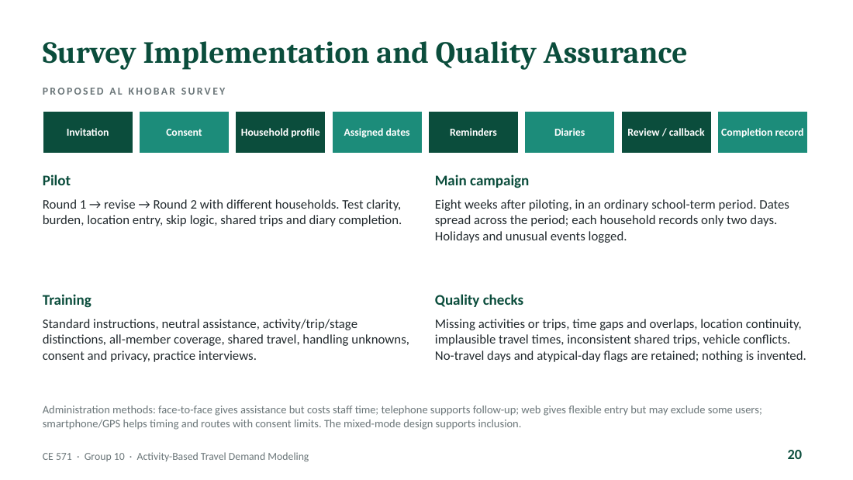
تسلسل الميدان: دعوة ← موافقة ← ملف الأسرة ← تحديد التواريخ ← تذكير ← يوميات ← مراجعة واتصال ← سجل الإكمال.
التجربة الأولية بجولتين مع أسر مختلفة لاختبار الوضوح والعبء وإدخال المواقع ومنطق التخطي والرحلات المشتركة. الحملة الرئيسية ثمانية أسابيع بعد التجربة في فترة دراسية عادية، مع توزيع التواريخ على الفترة، وكل أسرة تسجل يومين فقط؛ تُسجل العطل والأحداث غير العادية دون ادعاء تمثيل موسمي.
التدريب: تعليمات موحدة، مساعدة محايدة، التمييز بين النشاط والرحلة والمرحلة، تغطية كل الأعضاء، السفر المشترك، التعامل مع المجهول، الموافقة والخصوصية. فحوصات الجودة: الأنشطة والرحلات الناقصة، الفجوات والتداخلات الزمنية، استمرارية المواقع، أزمنة السفر غير المعقولة، الرحلات المشتركة المتناقضة، تعارض السيارات. أيام عدم السفر المؤكدة تُحتفظ بها ولا يُخترع شيء.
قارن شفهياً طرق الإدارة: وجاهي (مساعدة لكن تكلفة)، هاتفي (متابعة)، ويب (مرونة لكنه قد يستبعد البعض)، هاتف ذكي/GPS (توقيت ومسار بموافقة وحدود استدلال). المزج يدعم الشمول.

الشريحة 21 — Questionnaire Excerpts — مقتطفات الاستبيان
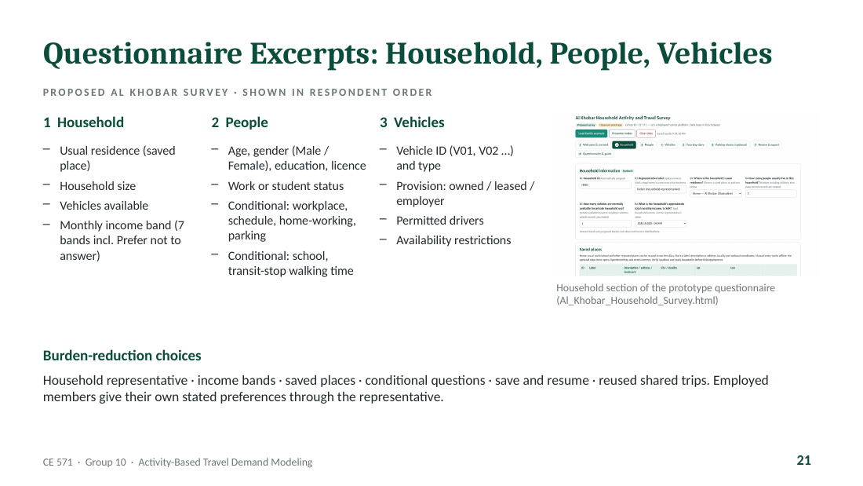
بترتيب ما يواجهه المستجيب: 1 الأسرة: مكان السكن، الحجم، السيارات المتاحة، شريحة الدخل الشهري (سبع شرائح منها أفضّل عدم الإجابة). 2 الأشخاص: العمر، الجنس (ذكر/أنثى)، التعليم، الرخصة، حالة العمل أو الدراسة، ثم أسئلة شرطية عن مكان العمل والجدول والعمل من البيت والمواقف ومن يدفعها، والمدرسة، وزمن المشي لأقرب محطة. 3 المركبات: الرقم (V01…)، النوع، طريقة التوفير (ملك/إيجار/من جهة العمل)، السائقون المسموح لهم، قيود التوفر.
قرارات تخفيف العبء: ممثل واحد للأسرة، شرائح دخل بدل مبالغ دقيقة، أماكن محفوظة، أسئلة شرطية، حفظ واستئناف، إعادة استخدام الرحلات المشتركة. الموظف يعطي تفضيلاته بنفسه عبر الممثل. الاستبيان الكامل في الملحق.

الشريحة 22 — Two-Day Diary and Live Demonstration — اليوميات والعرض الحي
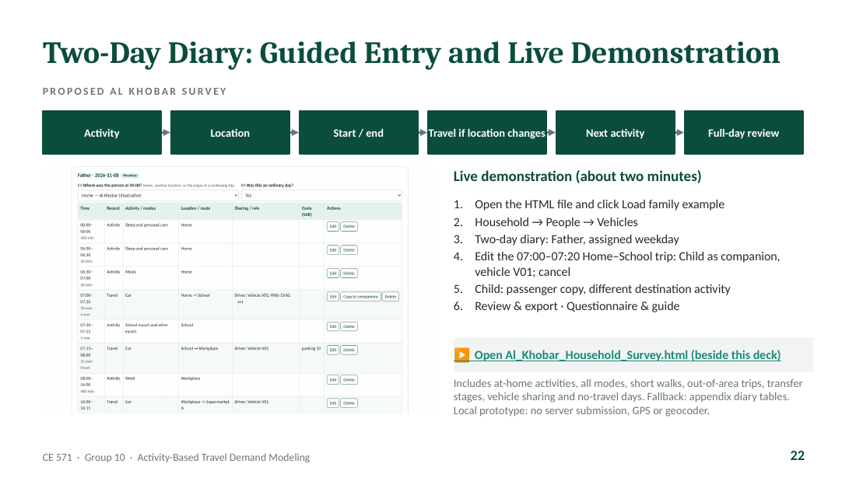
منطق اليوميات: نشاط ← موقع ← بداية ونهاية ← رحلة إذا تغير الموقع ← النشاط التالي ← مراجعة اليوم كاملاً. تشمل الأنشطة داخل البيت وكل الوسائل والمشي القصير والرحلات خارج المنطقة ومراحل التحويل ومشاركة السيارة وأيام عدم السفر. النشاط والرحلة لهما مدتان منفصلتان.
العرض الحي (دقيقتان تقريباً): افتح ملف HTML واضغط Load family example، اعرض الأسرة ثم الأشخاص ثم المركبات، افتح يوميات الأب ليوم العمل، افتح رحلة 07:00–07:20 من البيت للمدرسة لتُظهر الطفل كمرافق والسيارة V01 ثم ألغِ، انتقل للطفل لتُظهر نسخة الراكب بنشاط وصول مختلف، ثم المراجعة والتصدير ودليل الاستبيان.
جرّب الرابط على جهاز القاعة مسبقاً؛ ملف HTML يجب أن يكون بجانب العرض. إن تعطل المتصفح استخدم جدول الأب في الملحق. كن صريحاً: النموذج محلي بلا إرسال لخادم ولا GPS ولا تحديد مواقع آلي.

الشريحة 23 — Optional Workplace-Parking Choice Questions — أسئلة التفضيل المعلن
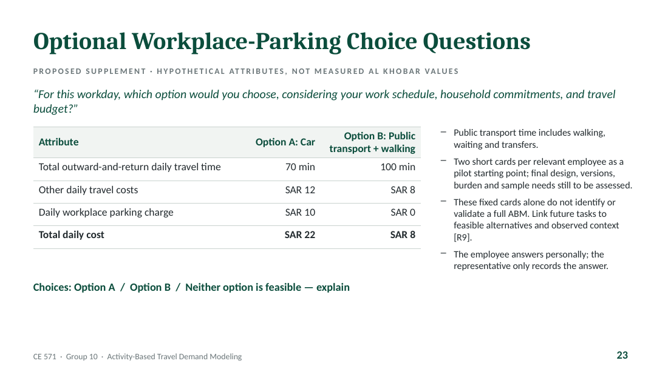
ملحق اختياري من أسئلة الاختيار الافتراضي مرتبط بتطبيق المواقف. البطاقة المعروضة: السيارة 70 دقيقة يومياً وتكلفة 22 ريالاً (منها 10 ريالات مواقف)، مقابل النقل العام مع المشي 100 دقيقة و8 ريالات. يختار المستجيب A أو B أو يقول إن كليهما غير ممكن ويشرح.
الحدود: القيم افتراضية وليست أسعاراً أو أزمنة مقاسة في الخبر. بطاقتان لكل موظف نقطة انطلاق تجريبية. هذه البطاقات وحدها لا تكفي لتحديد أو التحقق من نموذج كامل. يُفضّل ربط المهام الميدانية المستقبلية بالبدائل الممكنة فعلاً للمستجيب (أسلوب SP-off-RP، مرجع R9). الموظف يجيب بنفسه والممثل يسجل فقط. البطاقتان في الملحق.

الشريحة 24 — Weighting, Representation, and Privacy — الترجيح والتمثيل والخصوصية
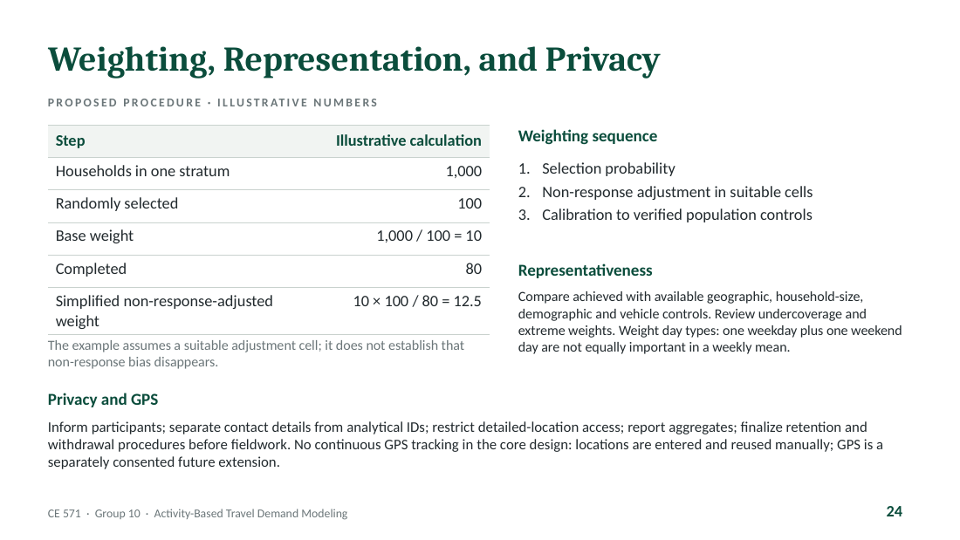
مثال رقمي واحد: طبقة فيها 1000 أسرة، اختير 100، فالوزن الأساسي 10. أكملت 80 أسرة، فالوزن المعدل لعدم الاستجابة = 10 × 100 / 80 = 12.5. التسلسل: احتمال الاختيار ← تعديل عدم الاستجابة في خلايا مناسبة ← المعايرة على ضوابط سكانية موثقة. المثال يفترض خلية تعديل مناسبة ولا يثبت زوال تحيز عدم الاستجابة.
التمثيل: قارن التوزيعات المحققة بالضوابط الجغرافية وحجم الأسرة والديموغرافيا والسيارات، راجع نقص التغطية والأوزان المتطرفة، ورجّح أنواع الأيام لأن يوم عمل ويوم عطلة ليسا متساويي الأهمية في المتوسط الأسبوعي.
الخصوصية: إعلام المشاركين، فصل بيانات الاتصال عن المعرّفات التحليلية، تقييد الوصول للمواقع التفصيلية، نشر إجماليات فقط، وتحديد إجراءات الاحتفاظ والانسحاب قبل الميدان. لا تتبع GPS مستمر في التصميم الأساسي؛ المواقع تُدخل يدوياً، وGPS امتداد مستقبلي بموافقة منفصلة.

الشريحة 25 — Data Roles — أدوار البيانات
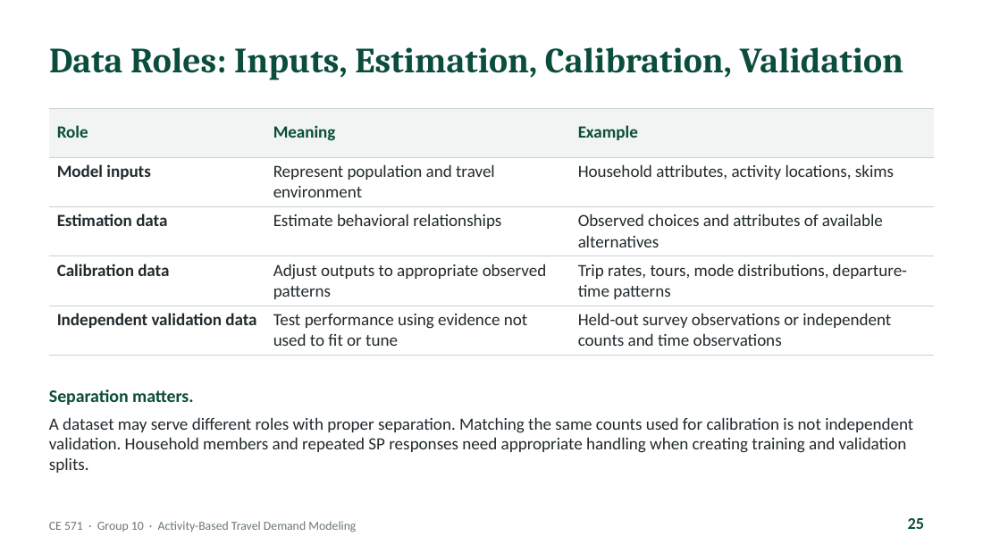
التمييز الذي يطلبه الواجب: المدخلات تصف السكان وبيئة السفر (خصائص الأسر، مواقع الأنشطة، المصفوفات). بيانات التقدير: الخيارات الملاحظة مع خصائص البدائل المتاحة، لتقدير معاملات السلوك. بيانات المعايرة: الأنماط التي يُضبط النموذج ليعيد إنتاجها (معدلات الرحلات، الجولات، توزيع الوسائل، أوقات الانطلاق). بيانات التحقق المستقلة: أدلة لم تُستخدم في البناء أو الضبط.
الفصل مهم: قد تخدم مجموعة بيانات أكثر من دور بشرط الفصل الواضح. مطابقة نفس العدّادات المستخدمة في المعايرة ليست تحققاً مستقلاً. أفراد الأسرة الواحدة وإجابات SP المتكررة مترابطة، فيجب مراعاة ذلك عند تقسيم بيانات التدريب والتحقق.

الشريحة 26 — Data Requirements and Potential Sources — البيانات المطلوبة ومصادرها
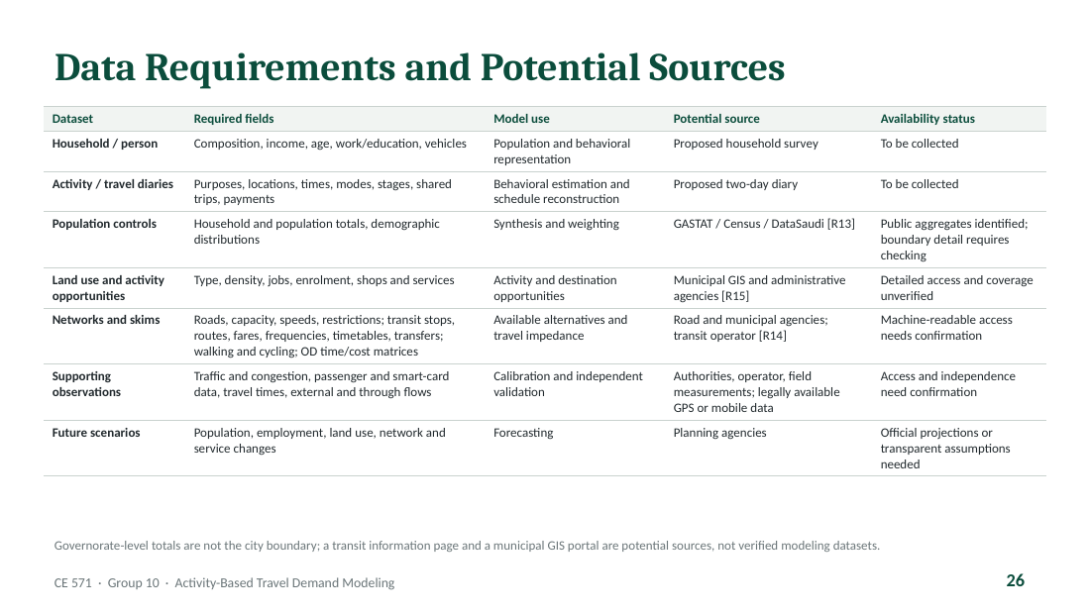
جدول يغطي كل مجموعات البيانات: الأسرة والأشخاص واليوميات (من المسح المقترح، لم تُجمع)، ضوابط السكان (الهيئة العامة للإحصاء وDataSaudi كإجماليات عامة مع ضرورة التحقق من تفاصيل الحدود)، استخدام الأرض (نظم المعلومات الجغرافية البلدية، الوصول غير متحقق)، الشبكات والمصفوفات (طرق وسعات وسرعات وقيود؛ محطات ومسارات وأجور وترددات وجداول وتحويلات النقل العام؛ مشي ودراجات؛ مصفوفات الزمن والتكلفة؛ يحتاج تأكيد الوصول بصيغة قابلة للقراءة الآلية)، ملاحظات داعمة للمعايرة والتحقق (عدّادات مرور، ركاب وبطاقات ذكية، أزمنة، مرور خارجي وعابر؛ يحتاج تأكيد الوصول والاستقلالية)، وسيناريوهات مستقبلية (إسقاطات رسمية أو افتراضات شفافة).
لا تقتبس إحصاءات محلية لم تُتحقق للحدود والتاريخ المرجعي. إجماليات المحافظة ليست حدود المدينة، وصفحة معلومات النقل العام ليست دليلاً على توفر ملفات نمذجة تشغيلية.

الشريحة 27 — Software Comparison and Recommendation — مقارنة البرمجيات والتوصية
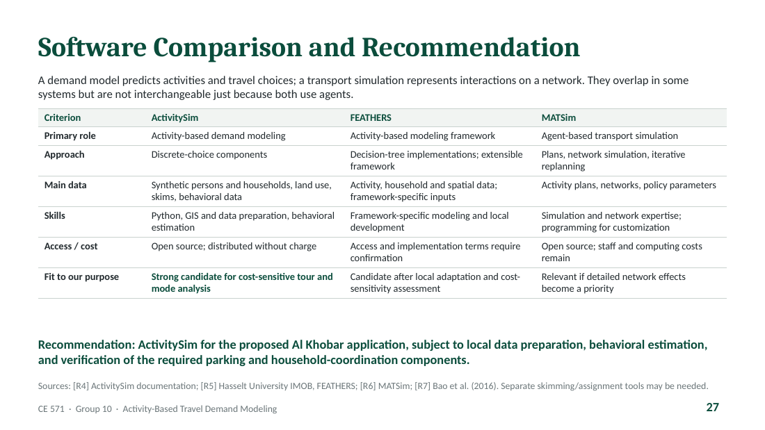
أولاً التمييز: نموذج الطلب يتنبأ بالأنشطة وخيارات السفر، أما محاكاة النقل فتمثل التفاعلات على الشبكة؛ يتداخلان لكنهما ليسا متبادلين لمجرد أن كليهما يستخدم وكلاء.
المصفوفة: ActivitySim نموذج طلب قائم على النشاط بمكونات اختيار منفصل، مفتوح المصدر ومجاني، يحتاج Python وGIS وتقدير سلوكي. FEATHERS إطار قائم على أشجار القرار، مرشح بعد التكييف المحلي وتأكيد شروط الوصول. MATSim محاكاة قائمة على الوكلاء (خطط، محاكاة شبكة، إعادة تخطيط تكرارية)، مناسب إذا صارت آثار الشبكة التفصيلية أولوية.
التوصية: ActivitySim لتطبيق الخبر المقترح، مشروطة بتجهيز البيانات المحلية والتقدير السلوكي والتحقق من مكونات المواقف والتنسيق الأسري. الفريق الماهر متطلب لا حقيقة قائمة، وقد تلزم أدوات منفصلة للمصفوفات والتخصيص. المصادر R4–R7.

الشريحة 28 — Estimation, Calibration, and Validation — التقدير والمعايرة والتحقق
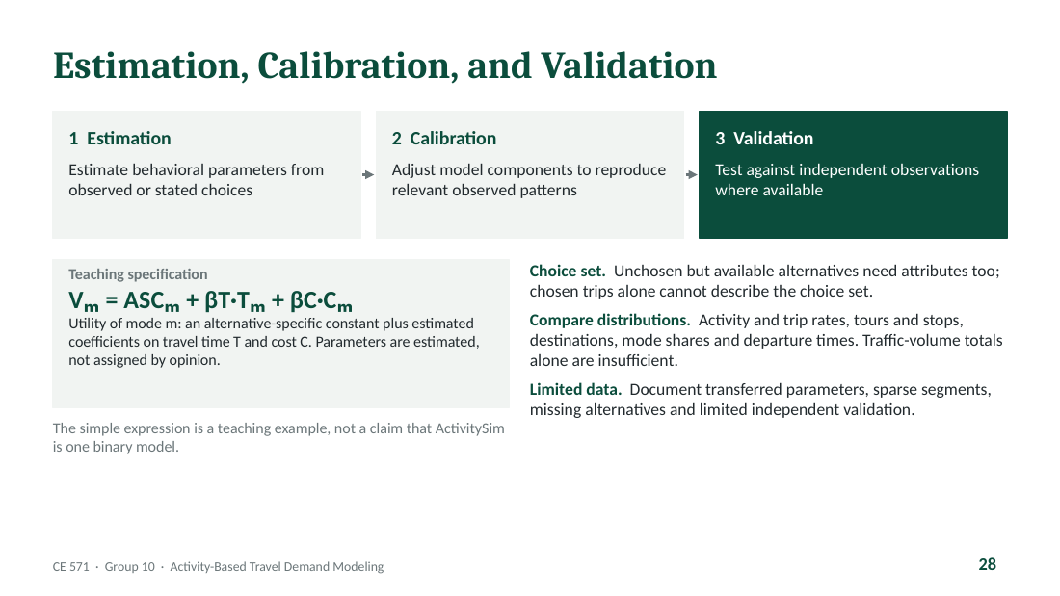
ثلاث مراحل: التقدير (حساب معاملات السلوك من خيارات ملاحظة أو معلنة)، المعايرة (ضبط المكونات لتعيد إنتاج الأنماط الملاحظة)، التحقق (الاختبار على ملاحظات مستقلة حيث تتوفر).
المواصفة التعليمية: Vm = ASCm + βT·Tm + βC·Cm، أي منفعة الوسيلة m تساوي ثابتاً خاصاً بالبديل زائد معاملين مقدّرين على الزمن والتكلفة. المعاملات تُقدّر من البيانات لا تُحدد بالرأي. لتقديرها تحتاج خصائص البدائل التي لم يخترها الشخص، فالرحلات المختارة وحدها لا تكفي. هذا تعبير تعليمي وليس ادعاءً بأن ActivitySim نموذج ثنائي واحد.
عايِر وتحقق على التوزيعات لا على الأحجام الكلية فقط: معدلات الأنشطة والرحلات، الجولات والتوقفات، الوجهات، حصص الوسائل، أوقات الانطلاق. في بيئة محدودة البيانات وثّق المعاملات المنقولة والشرائح القليلة والبدائل الناقصة وحدود التحقق المستقل.

الشريحة 29 — Model Testing and Reliability — اختبار النموذج وموثوقيته
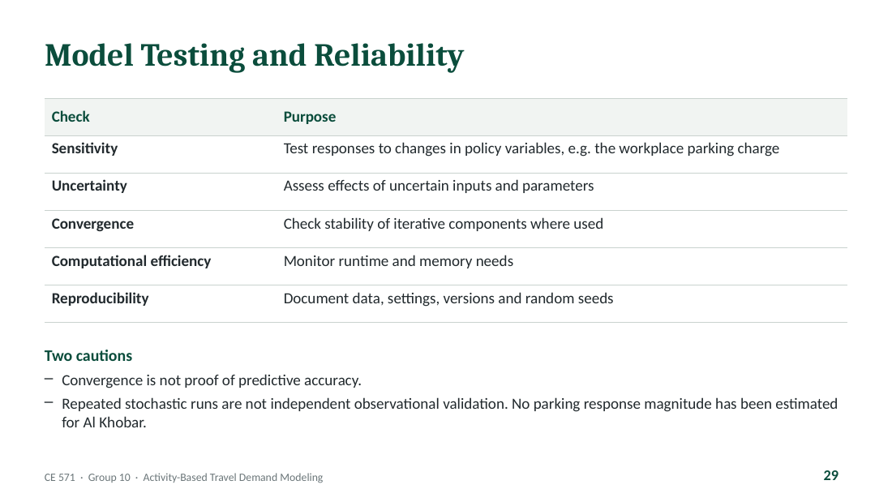
خمسة فحوصات: الحساسية (هل يستجيب النموذج منطقياً لتغير رسوم المواقف؟)، عدم اليقين (أثر المدخلات والمعاملات غير المؤكدة)، التقارب (استقرار المكونات التكرارية)، الكفاءة الحسابية (زمن التشغيل والذاكرة)، وقابلية إعادة الإنتاج (توثيق البيانات والإعدادات والإصدارات والبذور العشوائية).
تحذيران: التقارب ليس دليلاً على دقة التنبؤ، وتكرار التشغيلات العشوائية يخبرك عن تباين النموذج نفسه لا عن مطابقته للواقع. لم نقدّر أي مقدار استجابة لرسوم المواقف في الخبر.

الشريحة 30 — Evaluating Workplace Parking Charges in Al Khobar — التطبيق المقترح
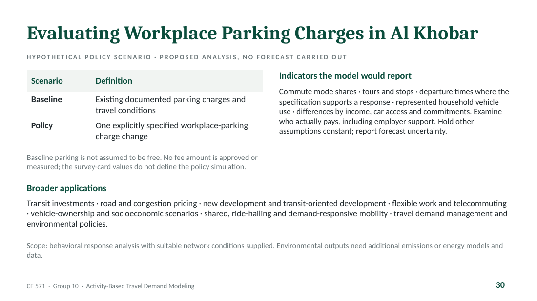
المحور الثامن. سيناريوهان: الأساس (رسوم المواقف والظروف الحالية الموثقة) والسياسة (تغيير محدد صراحة في رسوم مواقف العمل). لا نفترض أن المواقف مجانية في الأساس دون دليل، ولا يوجد مبلغ معتمد؛ قيم بطاقات الاستبيان لا تحدد السياسة.
المؤشرات التي سيُبلغ عنها النموذج: حصص وسائل الذهاب للعمل، الجولات والتوقفات، أوقات الانطلاق حيث تدعم المواصفة الاستجابة، استخدام سيارة الأسرة الممثل، والفروق حسب الدخل والوصول للسيارة والالتزامات. افحص من يدفع فعلاً بما فيه دعم جهة العمل، ثبّت بقية الافتراضات في المقارنة الأولى، وأبلغ عن عدم اليقين.
التطبيقات الأوسع في سطر واحد: استثمارات النقل العام، تسعير الطرق والازدحام، التطوير العمراني والتنمية حول محطات النقل، العمل المرن، سيناريوهات ملكية السيارات، التنقل المشترك وعند الطلب، إدارة الطلب والسياسات البيئية. الانبعاثات تحتاج نماذج وبيانات إضافية.

الشريحة 31 — Case Study: Leuven, Belgium — دراسة الحالة
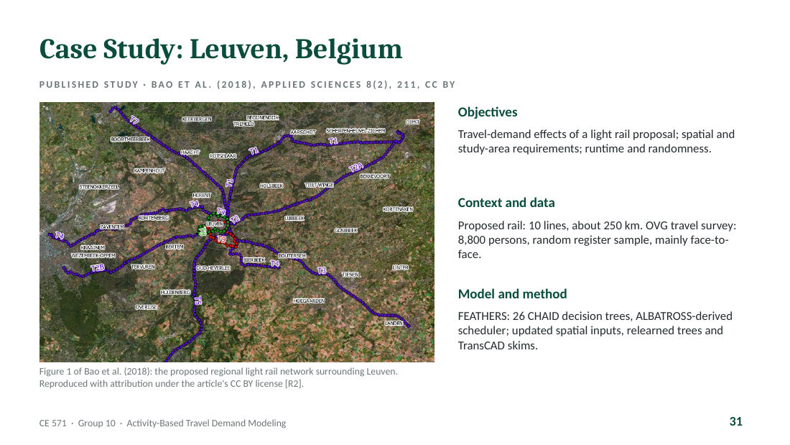
تطبيق منشور لإطار FEATHERS على منطقة لوفن في فلاندرز ببلجيكا (Bao وآخرون 2018). السؤال التخطيطي: أثر شبكة قطار خفيف إقليمية مقترحة من 10 خطوط بطول نحو 250 كم على الطلب على السفر. درست الورقة أيضاً درجة تفصيل التقسيم المكاني، وحجم منطقة الدراسة الأدنى لتقليل زمن التشغيل، وعدد التشغيلات اللازم للتحكم في العشوائية.
البيانات: مسح السفر الفلمنكي OVG بعينة عشوائية من السجل الوطني شملت 8800 شخص، معظمها بمقابلات وجاهية. النموذج: FEATHERS بـ26 شجرة قرار CHAID وجدولة مشتقة من نموذج ALBATROSS، مع مدخلات مكانية محدثة وأشجار معاد تعلمها ومصفوفات من TransCAD.
الخريطة هي الشكل 1 من الورقة، مستخدمة مع الإسناد بموجب رخصة CC BY.

الشريحة 32 — Published Model Results — النتائج المنشورة
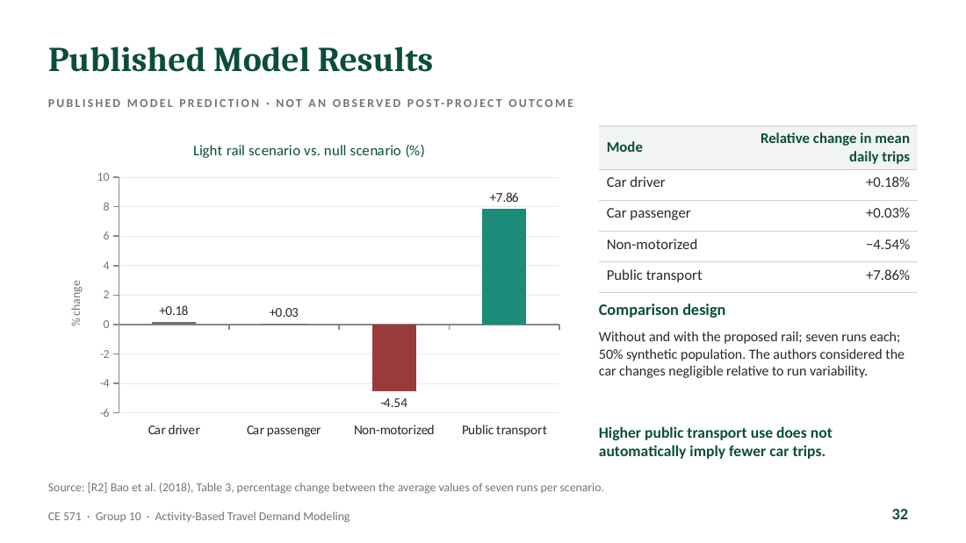
من الجدول 3 في الورقة: مقارنة سيناريو القطار الخفيف بالسيناريو الصفري، كل منهما متوسط سبع تشغيلات على 50% من السكان الاصطناعيين. التغير النسبي في متوسط الرحلات اليومية: سائق سيارة +0.18%، راكب سيارة +0.03%، وسائل غير آلية −4.54%، نقل عام +7.86%.
اقرأ الرسم بدقة: هذه تغيرات نسبية في أعداد الرحلات المتوقعة، لا تغيرات بنقاط مئوية في حصص الوسائل، وليست نتائج مرصودة بعد تنفيذ المشروع. اعتبر المؤلفون تغيرات السيارة مهملة مقارنة بتباين التشغيلات.
الخلاصة: زيادة استخدام النقل العام جاءت أساساً على حساب المشي والدراجات لا على حساب رحلات السيارة.

الشريحة 33 — Critical Assessment and Lessons for Al Khobar — التقييم النقدي والدروس
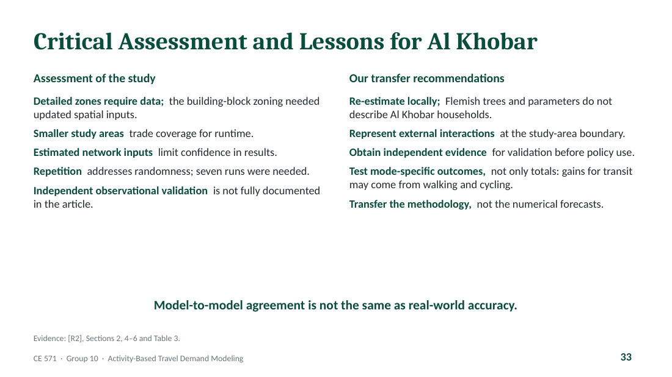
التقييم: المناطق الأدق تحتاج بيانات أكثر (تقسيم كتل البناء تطلب مدخلات مكانية محدثة)؛ تصغير منطقة الدراسة يقلل زمن التشغيل لكنه يفقد التغطية؛ بعض مدخلات الشبكة مقدّرة مما يحد من الثقة؛ العشوائية عولجت بتكرار التشغيلات (سبع مرات)؛ والتحقق على ملاحظات مستقلة غير موثق بالكامل في الورقة، ونصرّح بذلك ولا نستنتج.
التوصيات للخبر: أعد التقدير محلياً (أشجار ومعاملات فلاندرز لا تصف أسر الخبر)، مثّل التفاعلات الخارجية عند حدود منطقة الدراسة، احصل على أدلة مستقلة للتحقق قبل الاستخدام في السياسات، اختبر النتائج لكل وسيلة لا الإجماليات فقط، وانقل المنهجية لا الأرقام.
الجملة الختامية: تطابق نموذج مع نموذج ليس دقة في الواقع.

الشريحة 34 — Challenges and Future Directions — التحديات والتوجهات المستقبلية
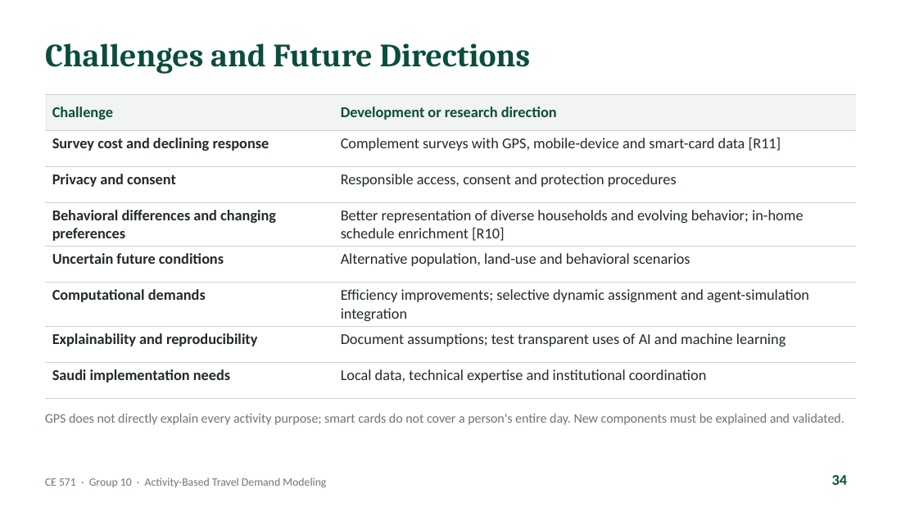
المحور العاشر في جدول: تكلفة المسوح وتراجع الاستجابة (تكملة ببيانات GPS والهواتف والبطاقات الذكية، مرجع R11 عن دمج المسح مع بيانات البطاقات)؛ الخصوصية والموافقة (إجراءات وصول وحماية مسؤولة)؛ الفروق السلوكية والتفضيلات المتغيرة (تمثيل أفضل للأسر المتنوعة وإثراء الجداول بالأنشطة داخل البيت، مرجع R10)؛ المستقبل غير المؤكد (سيناريوهات بديلة للسكان واستخدام الأرض والسلوك)؛ المتطلبات الحسابية (تحسين الكفاءة ودمج انتقائي مع التخصيص الديناميكي والمحاكاة)؛ القابلية للتفسير وإعادة الإنتاج (توثيق الافتراضات واختبار استخدامات شفافة للذكاء الاصطناعي)؛ واحتياجات التطبيق في السعودية (بيانات محلية، خبرة فنية، تنسيق مؤسسي).
تنبيهان: GPS لا يفسر غرض كل نشاط، والبطاقة الذكية لا تغطي يوم الشخص كاملاً. هذه توجهات مستقبلية لا دراسات حالة إضافية.

الشريحة 35 — Key Takeaways — الخلاصة
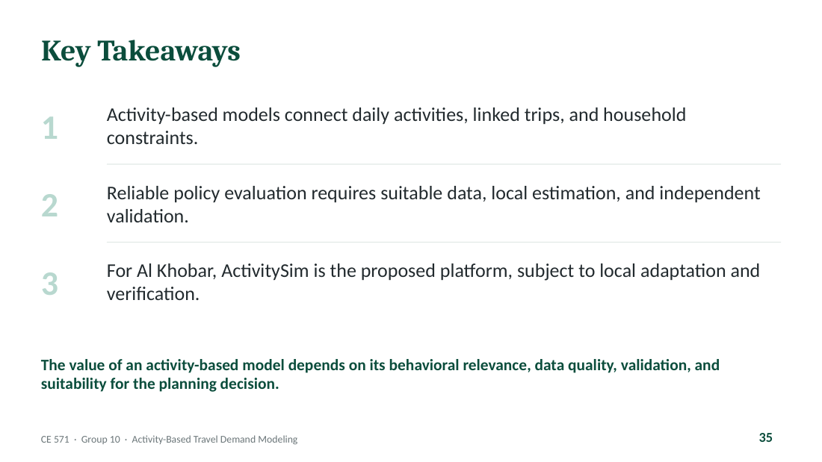
ثلاث رسائل: 1) النماذج القائمة على النشاط تربط الأنشطة اليومية والرحلات المترابطة وقيود الأسرة. 2) تقييم السياسات الموثوق يتطلب بيانات مناسبة وتقديراً محلياً وتحققاً مستقلاً. 3) للخبر نقترح ActivitySim مشروطاً بالتكييف المحلي والتحقق.
الجملة الختامية: قيمة النموذج القائم على النشاط تعتمد على ملاءمته السلوكية وجودة بياناته والتحقق منه ومناسبته لقرار التخطيط.

الشريحة 36 — Thank you — شريحة الشكر
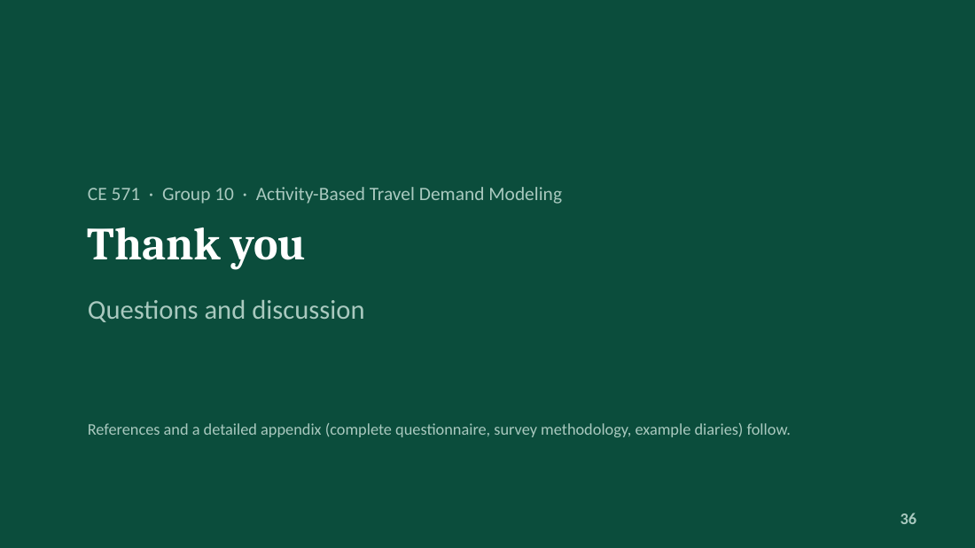
اشكر الحضور وافتح باب الأسئلة. كل أعضاء المجموعة يجب أن يكونوا مستعدين للإجابة عن أي جزء من الموضوع لا عن شرائحهم فقط. المراجع والملحق بعدها للرجوع إليها أثناء النقاش.

المراجع

الشريحة 37 — References (1 of 2) — المراجع
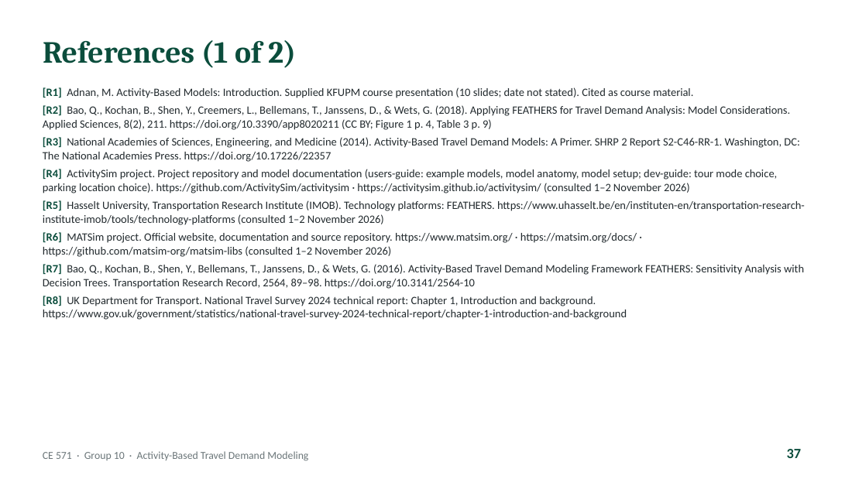
R1 عرض د. محمد عدنان المقدم في المقرر (يُستشهد به كمادة مقرر). R2 ورقة Bao وآخرين 2018 عن FEATHERS في Applied Sciences (مصدر دراسة الحالة، رخصة CC BY). R3 دليل SHRP 2 C46 الصادر عن الأكاديميات الوطنية الأمريكية 2014. R4 توثيق ActivitySim. R5 صفحة FEATHERS في جامعة هاسلت. R6 موقع وتوثيق MATSim. R7 ورقة Bao وآخرين 2016 عن تحليل الحساسية في FEATHERS. R8 التقرير الفني لمسح السفر الوطني البريطاني 2024.

الشريحة 38 — References (2 of 2) — المراجع
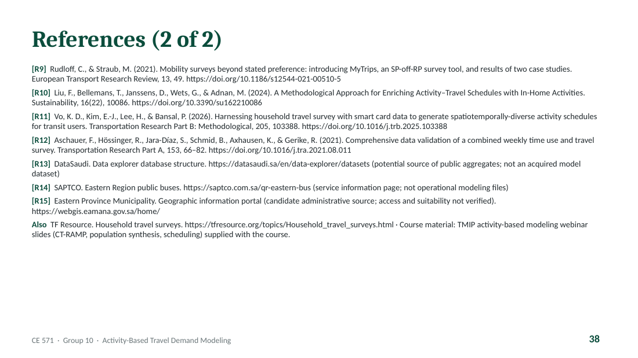
R9 Rudloff وStraub 2021 عن أداة MyTrips وأسلوب SP-off-RP. R10 Liu وآخرون 2024 عن إثراء الجداول بالأنشطة داخل البيت. R11 Vo وآخرون 2026 عن دمج مسح الأسر مع بيانات البطاقات الذكية (سنة النشر 2026 رغم أن رقم DOI يحتوي 2025). R12 Aschauer وآخرون 2021 عن التحقق من بيانات مسح أسبوعي. R13 DataSaudi وR14 سابتكو وR15 بوابة أمانة المنطقة الشرقية كمصادر محتملة لم تُحصل بياناتها. إضافة: TF Resource وشرائح TMIP المقدمة مع المقرر.

الملحق

الشريحة 39 — Appendix divider — فاصل الملحق

الملحق مادة مرجعية للأسئلة والنقاش ولا يُعرض في الحديث الرئيسي. يضم الاستبيان الكامل (الأقسام A إلى H)، مبررات المنهجية، قدرات وحدود النموذج التجريبي، ويوميات الأسرة المثالية.

الشريحة 40 — A. Participation and Reporting Instructions — المشاركة والإبلاغ
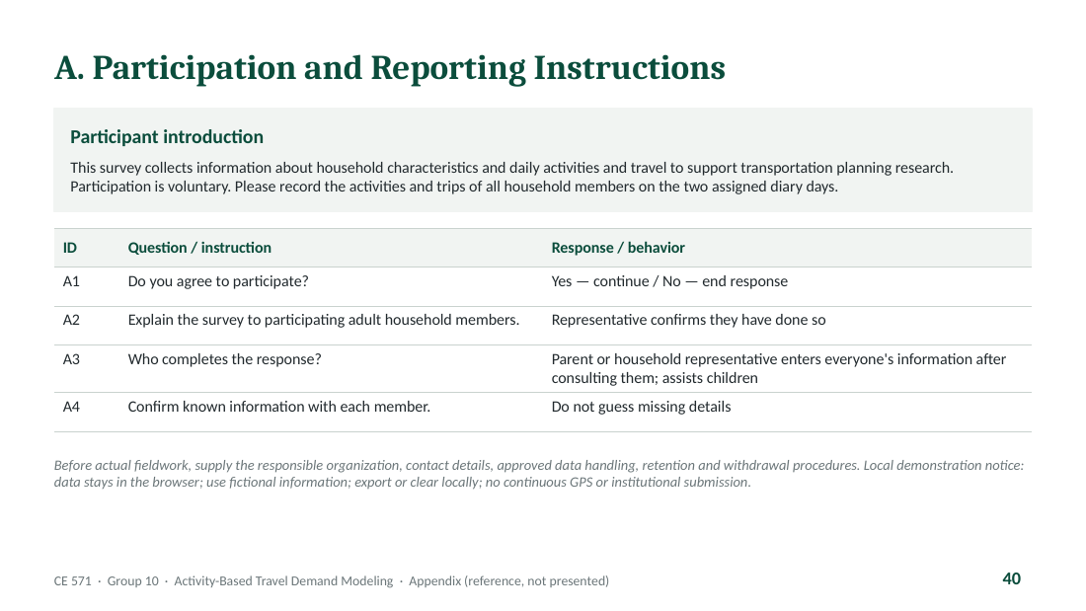
مقدمة المشارك: المسح يجمع معلومات عن خصائص الأسرة والأنشطة والسفر اليومي لدعم بحث تخطيط النقل، والمشاركة طوعية. الأسئلة A1–A4: الموافقة على المشاركة، شرح المسح للبالغين، من يكمل الإجابة (ممثل الأسرة بعد استشارة الجميع ومساعدة الأطفال)، وتأكيد المعلومات مع كل عضو دون تخمين. قبل الميدان الفعلي يجب تحديد الجهة المسؤولة وبيانات الاتصال وإجراءات التعامل مع البيانات.

الشريحة 41 — B. Household Information — معلومات الأسرة
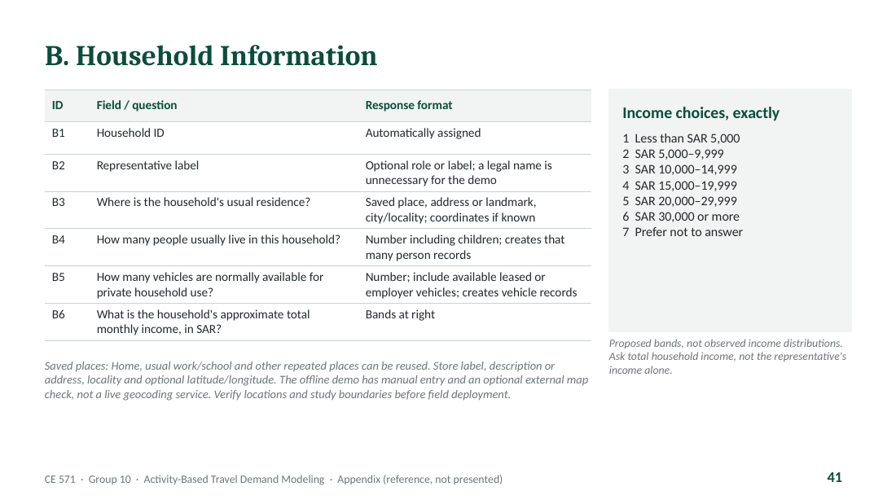
الحقول B1–B6: رقم الأسرة (تلقائي)، وصف الممثل (اختياري)، مكان السكن المعتاد (مكان محفوظ أو عنوان أو معلم)، عدد الأفراد (ينشئ سجلات الأشخاص)، عدد المركبات المتاحة (ينشئ سجلات المركبات)، والدخل الشهري الإجمالي بالشرائح السبع المحددة بالضبط من أقل من 5000 ريال إلى 30000 أو أكثر مع خيار أفضّل عدم الإجابة. الشرائح مقترحة وليست توزيعاً ملاحظاً. الأماكن المحفوظة تُعاد استخدامها في اليوميات.

الشريحة 42 — C. Each Household Member (1 of 2) — كل فرد في الأسرة
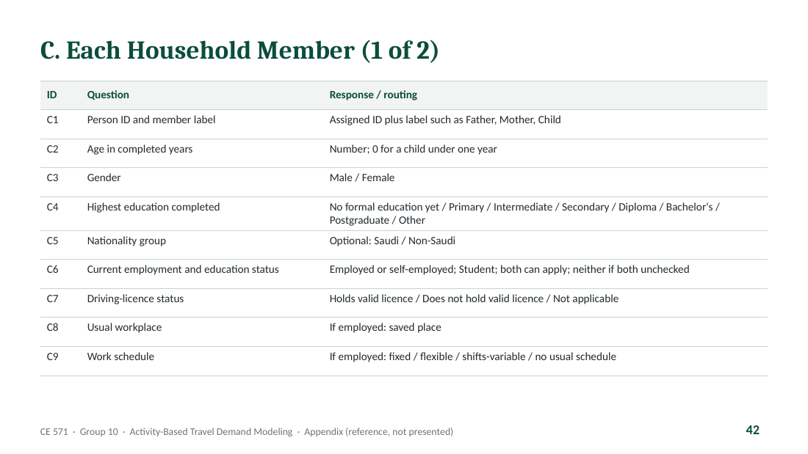
C1–C9: رقم الشخص ووصفه (أب/أم/طفل)، العمر بالسنوات المكتملة، الجنس (ذكر/أنثى فقط)، أعلى مستوى تعليمي، فئة الجنسية (اختياري سعودي/غير سعودي)، حالة العمل والدراسة (يمكن اختيار كليهما)، حالة رخصة القيادة، مكان العمل المعتاد (إن كان موظفاً)، ونمط جدول العمل (ثابت/مرن/ورديات/بدون).

الشريحة 43 — C. Each Household Member (2 of 2) — تكملة
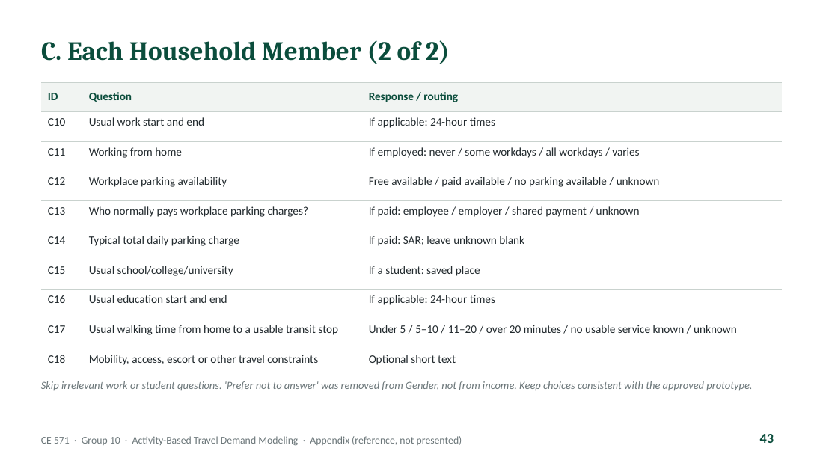
C10–C18: بداية ونهاية العمل، العمل من البيت (أبداً/بعض الأيام/كل الأيام/يختلف)، توفر مواقف في مكان العمل (مجانية/مدفوعة/لا يوجد/غير معروف)، من يدفع رسوم المواقف (الموظف/جهة العمل/مشترك/غير معروف)، الرسم اليومي المعتاد، المدرسة أو الجامعة للطلاب ومواعيدها، زمن المشي لأقرب محطة نقل عام قابلة للاستخدام، وأي قيود حركية أو تنقل. الأسئلة غير المنطبقة تُتخطى. أسئلة المواقف هنا هي ما يربط المسح بتطبيق رسوم المواقف.

الشريحة 44 — D. Each Vehicle — كل مركبة
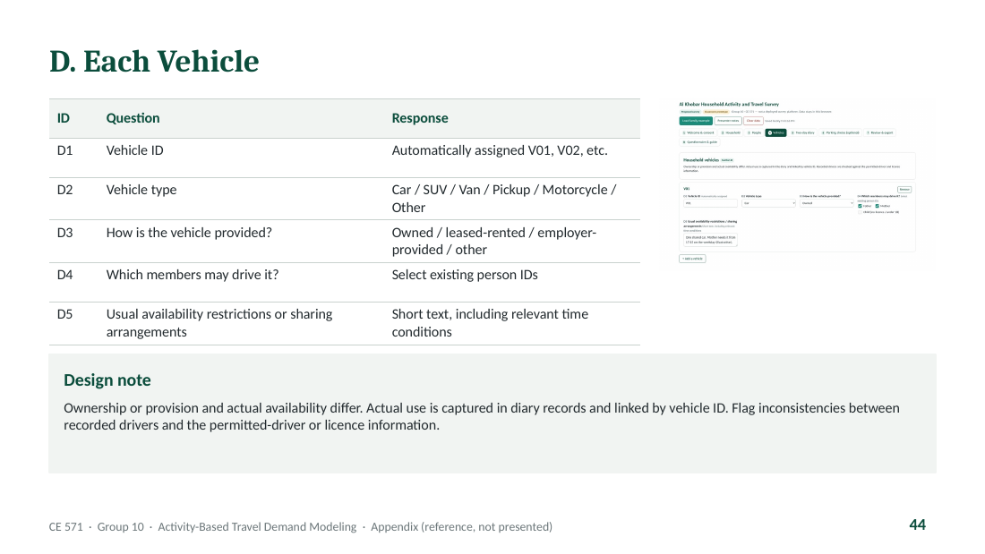
D1–D5: رقم المركبة (V01، V02…)، النوع، طريقة التوفير (ملك/إيجار/من جهة العمل/أخرى)، الأعضاء المسموح لهم بالقيادة، وقيود التوفر أو ترتيبات المشاركة. ملاحظة التصميم: الملكية غير التوفر الفعلي؛ الاستخدام الفعلي يُلتقط من سجلات اليوميات المربوطة برقم المركبة، ويُعلّم أي تعارض بين السائق المسجل وقائمة المسموح لهم أو الرخصة.

الشريحة 45 — E. Assigned Diary Dates and Activity Records — تواريخ اليوميات وسجلات الأنشطة
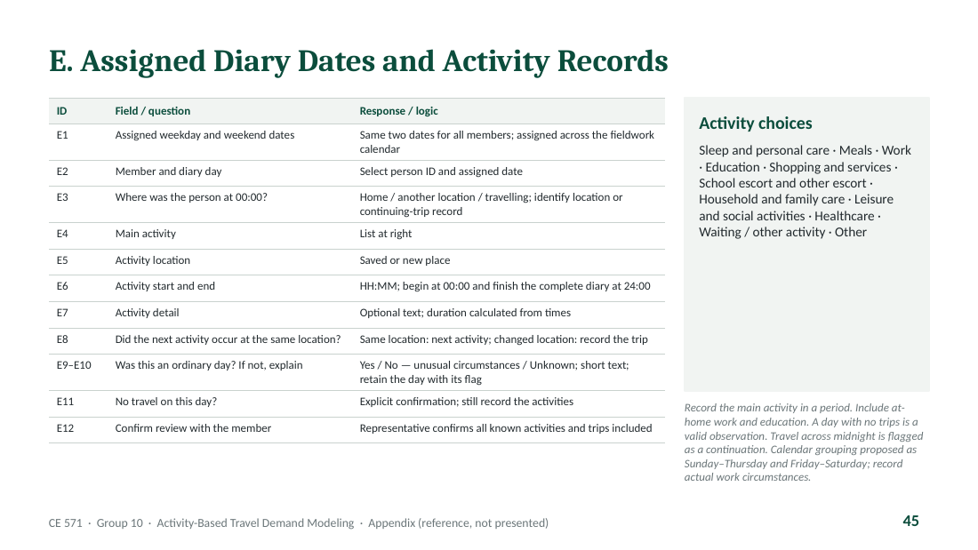
E1–E12: تاريخا يوم العمل والعطلة (نفسهما لكل الأعضاء)، اختيار الشخص واليوم، أين كان الشخص الساعة 00:00، النشاط الرئيسي من القائمة المحددة (نوم وعناية شخصية، وجبات، عمل، تعليم، تسوق وخدمات، توصيل مدرسي وغيره، رعاية الأسرة والمنزل، ترفيه واجتماعي، رعاية صحية، انتظار/أخرى، أخرى)، الموقع، البداية والنهاية من 00:00 إلى 24:00، تفاصيل اختيارية، هل النشاط التالي في نفس الموقع (وإلا تُسجل رحلة)، هل كان يوماً عادياً مع شرح الظروف غير العادية، تأكيد عدم السفر، وتأكيد المراجعة مع العضو. يوم بلا رحلات ملاحظة صحيحة لا استبعاد.

الشريحة 46 — F. Each Trip and Its Stages — كل رحلة ومراحلها
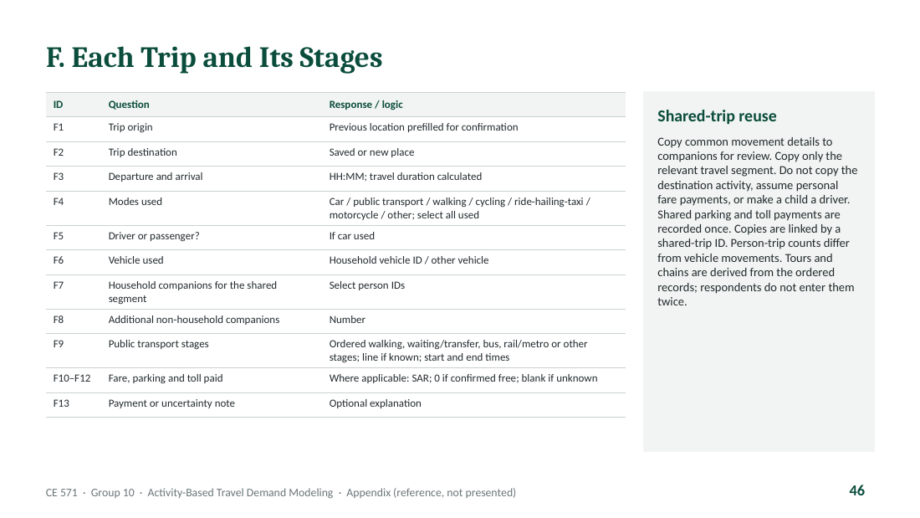
F1–F13: المنشأ (يُملأ مسبقاً من الموقع السابق)، الوجهة، المغادرة والوصول، الوسائل المستخدمة (اختيار متعدد)، سائق أم راكب، المركبة المستخدمة، المرافقون من الأسرة، عدد المرافقين من خارجها، مراحل النقل العام مرتبة (مشي، انتظار/تحويل، حافلة، قطار) مع الخط والأوقات، الأجرة والمواقف والرسوم المدفوعة (0 إن كانت مجانية مؤكدة، فارغ إن كانت مجهولة)، وملاحظة. إعادة استخدام الرحلة المشتركة: تُنسخ تفاصيل الحركة للمرافقين للمراجعة دون نسخ نشاط الوجهة أو جعل الطفل سائقاً، وتُسجل رسوم المواقف والطرق مرة واحدة، وتُربط النسخ برقم رحلة مشتركة.

الشريحة 47 — G. Stated-Preference Supplement: Both Cards — بطاقتا التفضيل المعلن
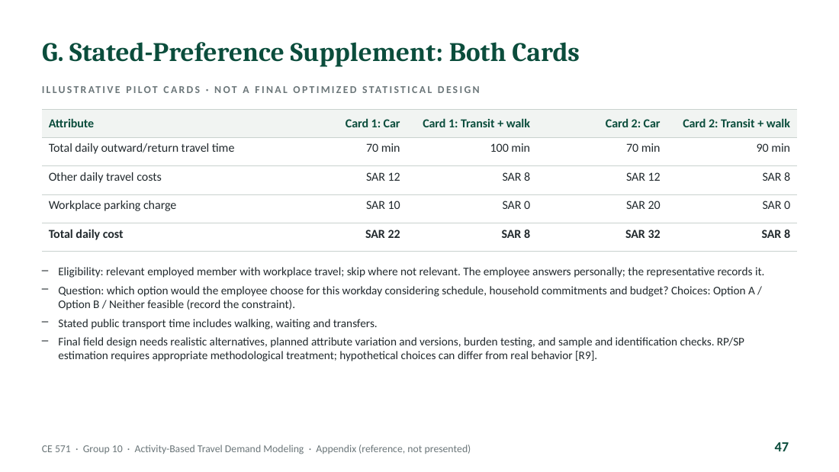
البطاقة 1: سيارة 70 دقيقة و22 ريالاً (مواقف 10) مقابل نقل عام 100 دقيقة و8 ريالات. البطاقة 2: سيارة 70 دقيقة و32 ريالاً (مواقف 20) مقابل نقل عام 90 دقيقة و8 ريالات. الأهلية: الموظف الذي يسافر لمكان عمله، ويجيب بنفسه. الخيارات: A أو B أو كلاهما غير ممكن مع تسجيل القيد. زمن النقل العام يشمل المشي والانتظار والتحويل. التصميم النهائي يحتاج بدائل واقعية وتنويعاً مخططاً للخصائص واختبار العبء وفحوصات العينة؛ الخيارات الافتراضية قد تختلف عن السلوك الفعلي.

الشريحة 48 — H. Review, Corrections and Completion — المراجعة والتصحيح والإكمال
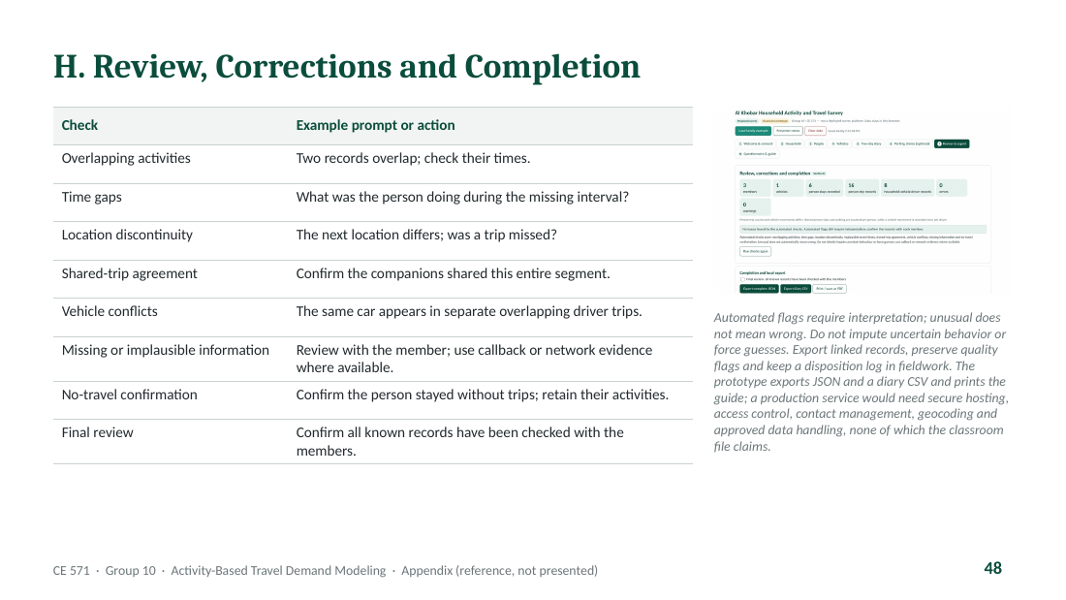
فحوصات المراجعة: الأنشطة المتداخلة، الفجوات الزمنية، عدم استمرارية الموقع (هل فاتت رحلة؟)، اتفاق الرحلة المشتركة، تعارض المركبات (نفس السيارة في رحلتي قيادة متداخلتين)، المعلومات الناقصة أو غير المعقولة، تأكيد عدم السفر، والمراجعة النهائية. التنبيهات الآلية تحتاج تفسيراً؛ غير العادي لا يعني خطأ، ولا يُفرض تخمين. النموذج التجريبي يصدّر JSON وCSV ويطبع الدليل، أما الخدمة الميدانية الحقيقية فتحتاج استضافة آمنة وتحكماً بالوصول وتحديد مواقع، وهذا غير موجود في ملف القاعة.

الشريحة 49 — Methodology: Sampling Frame and Sample Size — إطار العينة وحجمها
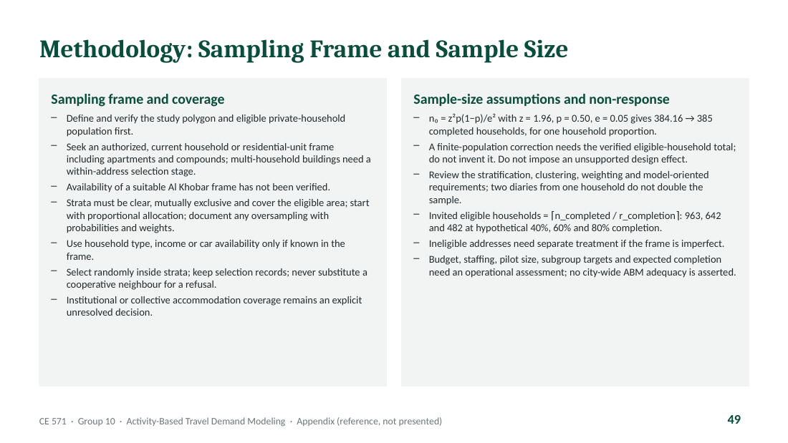
إطار العينة: تحديد مضلع الدراسة والأسر المؤهلة أولاً؛ البحث عن إطار محدث على مستوى الوحدة السكنية يشمل الشقق والمجمعات؛ المباني متعددة الأسر تحتاج مرحلة اختيار داخل العنوان؛ توفر إطار مناسب للخبر لم يُتحقق منه؛ الطبقات واضحة ومتنافية وشاملة مع تخصيص تناسبي؛ الاختيار عشوائي داخل الطبقات ولا يُستبدل الرافض بجار متعاون؛ تغطية السكن الجماعي قرار معلّق.
حجم العينة: المعادلة تعطي 385 أسرة لنسبة أسرية واحدة؛ تصحيح المجتمع المحدود يحتاج إجمالي الأسر المؤهلة الموثق ولا يُخترع؛ لا يُفرض أثر تصميم غير مدعوم؛ يوميتان من أسرة واحدة لا تضاعفان العينة؛ الدعوات = ⌈المكتمل ÷ معدل الإكمال⌉ أي 963 و642 و482؛ العناوين غير المؤهلة تحتاج معالجة منفصلة؛ الميزانية والتوظيف وحجم التجربة الأولية تحتاج تقييماً تشغيلياً.

الشريحة 50 — Methodology: Burden, Administration, Fieldwork — العبء والإدارة والميدان
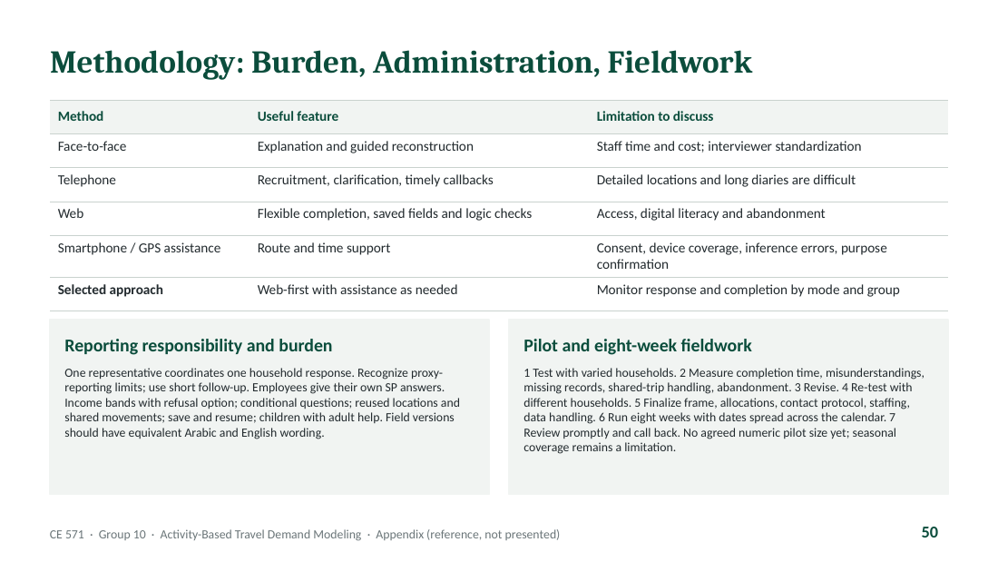
جدول طرق الإدارة: وجاهي (شرح وإعادة بناء موجهة مقابل تكلفة وتوحيد المقابلين)، هاتفي (تجنيد وتوضيح ومتابعة مقابل صعوبة المواقع واليوميات الطويلة)، ويب (مرونة وحفظ وفحوصات منطقية مقابل الوصول الرقمي والانقطاع)، هاتف ذكي/GPS (دعم المسار والزمن مقابل الموافقة والتغطية وأخطاء الاستدلال). المختار: ويب أولاً مع مساعدة عند الحاجة ومراقبة الاستجابة حسب الطريقة والفئة.
تخفيف العبء: ممثل واحد مع إدراك حدود الإبلاغ بالوكالة، الموظفون يجيبون عن SP بأنفسهم، شرائح دخل، أسئلة شرطية، حفظ واستئناف، الأطفال بمساعدة البالغين، وصيغ ميدانية بالعربية والإنجليزية. التجربة الأولية: اختبار بأسر متنوعة، قياس زمن الإكمال وسوء الفهم والنقص والانقطاع، تنقيح، إعادة اختبار بأسر أخرى، تثبيت الإطار والبروتوكول، ثم ثمانية أسابيع ميدانية مع مراجعة سريعة. لا يوجد حجم متفق عليه للتجربة الأولية بعد.

الشريحة 51 — Methodology: Training, Weighting, Privacy — التدريب والترجيح والخصوصية
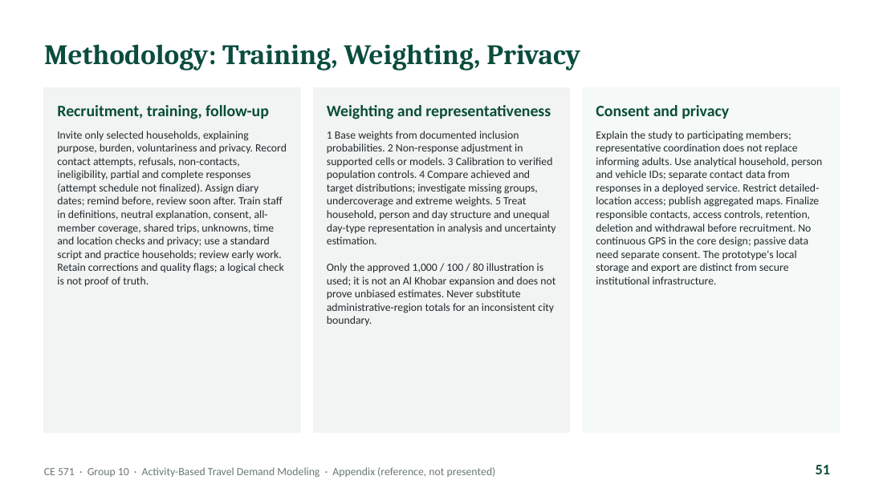
التجنيد والتدريب والمتابعة: دعوة الأسر المختارة فقط مع شرح الغرض والعبء والطوعية والخصوصية؛ تسجيل محاولات الاتصال والرفض وعدم الوصول وعدم الأهلية والإجابات الجزئية والكاملة؛ تحديد تواريخ اليوميات مع تذكير قبلها ومراجعة بعدها؛ تدريب الموظفين على التعريفات والشرح المحايد والموافقة وتغطية كل الأعضاء والرحلات المشتركة؛ نص موحد وأسر تدريبية؛ الاحتفاظ بالتصحيحات وعلامات الجودة.
الترجيح: أوزان أساسية من احتمالات الإدراج الموثقة، تعديل عدم الاستجابة، المعايرة على ضوابط موثقة، مقارنة التوزيعات المحققة بالمستهدفة، ومراعاة بنية الأسرة والشخص واليوم. يُستخدم مثال 1000/100/80 التوضيحي فقط. الخصوصية: إعلام الأعضاء، معرفات تحليلية مفصولة عن بيانات الاتصال، تقييد المواقع التفصيلية، إجراءات الاحتفاظ والحذف والانسحاب قبل التجنيد، ولا GPS مستمر في التصميم الأساسي.

الشريحة 52 — Companion Prototype: Capabilities and Limitations — قدرات النموذج التجريبي وحدوده
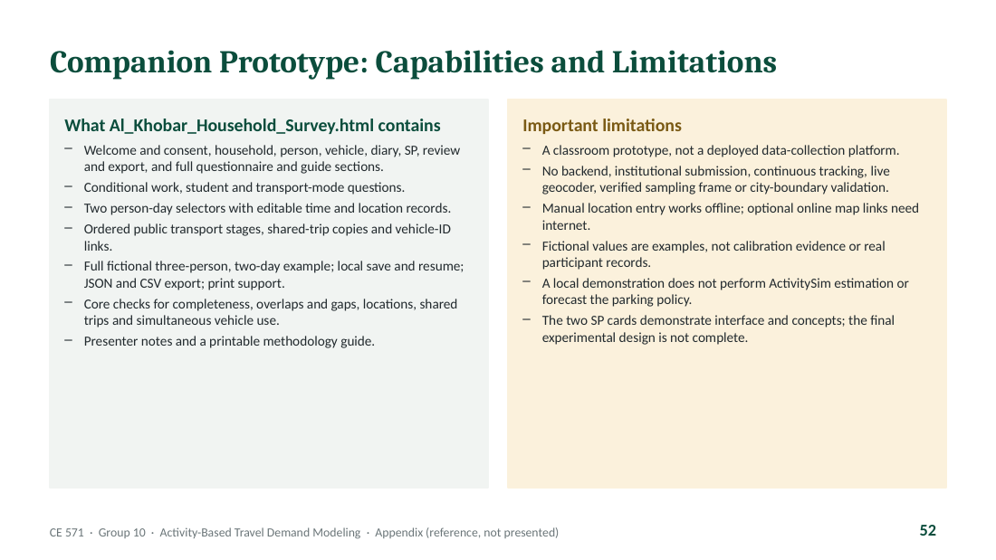
ما يحتويه ملف Al_Khobar_Household_Survey.html: أقسام الترحيب والموافقة والأسرة والأشخاص والمركبات واليوميات وSP والمراجعة والتصدير والاستبيان الكامل والدليل؛ أسئلة شرطية؛ محددات الشخص واليوم مع سجلات قابلة للتعديل؛ مراحل نقل عام مرتبة ونسخ رحلات مشتركة وربط بأرقام المركبات؛ مثال أسرة كامل ليومين؛ حفظ محلي؛ تصدير JSON وCSV؛ طباعة؛ فحوصات جودة؛ ملاحظات للمقدم ودليل منهجية قابل للطباعة.
الحدود: نموذج قاعة دراسية لا منصة جمع بيانات؛ لا خادم ولا إرسال مؤسسي ولا تتبع ولا تحديد مواقع آلي ولا إطار عينة موثق؛ القيم افتراضية لا أدلة معايرة؛ العرض المحلي لا ينفذ تقدير ActivitySim ولا يتنبأ بسياسة المواقف؛ بطاقتا SP توضيحيتان.

الشريحة 53 — Example Diary: Father, Weekday — يوميات الأب ليوم العمل
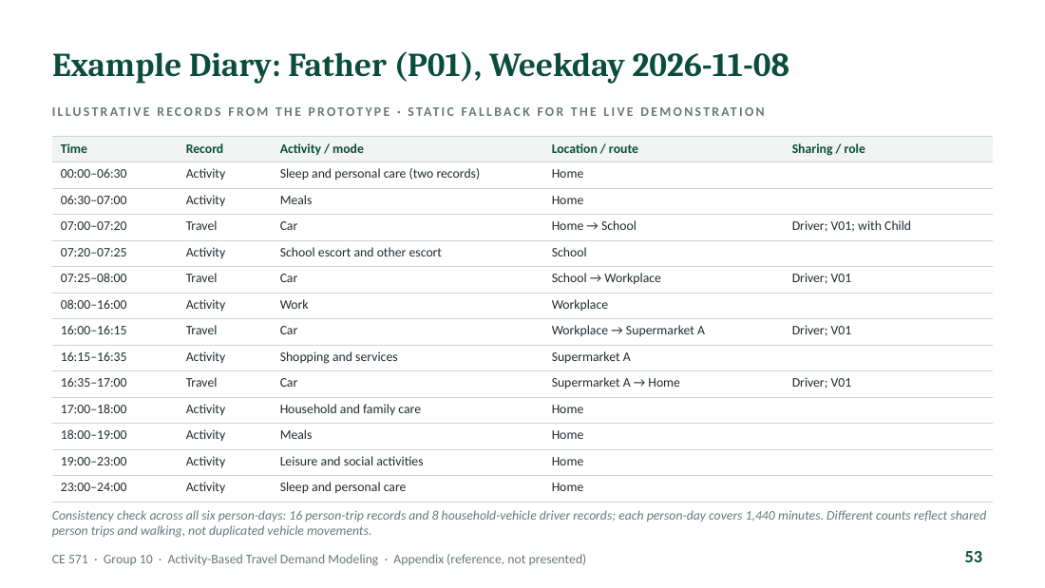
النسخة الثابتة الاحتياطية للعرض الحي: سجلات الأب يوم 2026-11-08 كما يحملها النموذج التجريبي، من النوم 00:00 حتى العودة للنوم 23:00، مع الرحلات الأربع بالسيارة V01 (مع الطفل في رحلة المدرسة) والأنشطة بينها. فحص الاتساق عبر الأيام الستة للأشخاص الثلاثة: 16 سجل رحلة فردية و8 سجلات قيادة للمركبة، وكل يوم شخص يغطي 1440 دقيقة. الفرق بين العددين سببه الرحلات المشتركة والمشي لا تكرار حركات المركبة.

الشريحة 54 — Example Diary: Mother and Child, Weekday — يوميات الأم والطفل
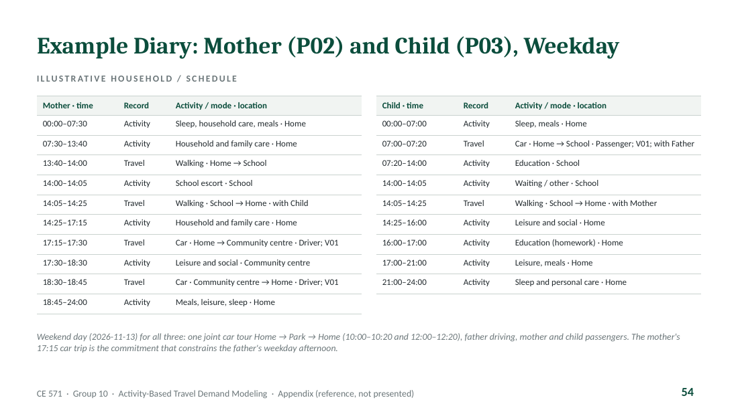
الأم: رعاية منزلية حتى 13:40، مشي للمدرسة، توصيل، عودة مشياً مع الطفل، رعاية منزلية حتى 17:15، ثم رحلة بالسيارة V01 إلى المركز المجتمعي 17:15–17:30 والعودة 18:30–18:45. هذه الرحلة هي الالتزام الذي يقيد عصر الأب. الطفل: راكب مع الأب للمدرسة، تعليم حتى 14:00، انتظار، عودة مشياً مع الأم، ثم أنشطة في البيت. يوم العطلة 2026-11-13 للجميع: جولة مشتركة واحدة بالسيارة بيت ← حديقة ← بيت، الأب يقود والأم والطفل راكبان.

